DORINKA SRL. TIENDA N° 1026
AV. VILLAFAÑEZ Y DR. MANUEL NAVARRO S/N.
SAN FERNANDO DEL VALLE DE CATAMARCA. CATAMARCA
MARZO DE 2024
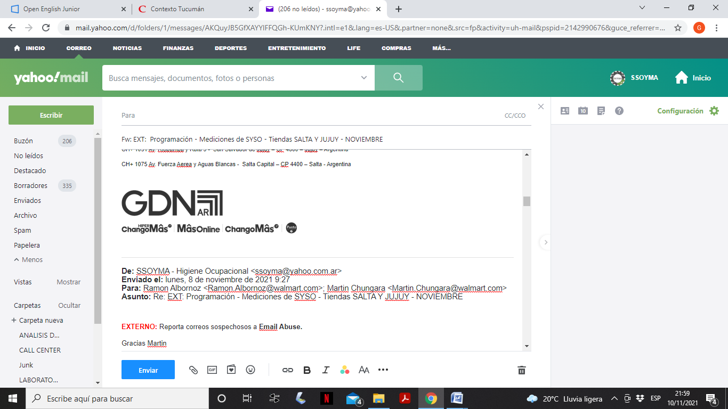
ESTUDIO DE ILUMINACION (RESOL. SRT 84/2012), RUIDO LABORAL (RESOL. SRT 85/2012), CARGA TERMICA (RESOL. SRT 30/2023) Y ESTRÉS POR FRÍO (RESOL. MTEySS 295/2003)

ESTUDIO DE CARGA TERMICA SEGÚN RESOL. SRT Nº 30/2023

INFORME DE MEDICIÓN DE CARGA TERMICA EN EL AMBIENTE LABORAL
Datos del establecimiento
Razón Social: DORINKA SRL (Store #1026 Catamarca)
Dirección: Av. Villafañez y Dr. Manuel Navarro S/N
Localidad: San Fernando del Valle Catamarca
Provincia: Catamarca
C.P.: 4700 |  | C.U.I.T.: 30-67813830-0
Datos para la medición
Marca, modelo y número de serie del instrumento utilizado:
- Monitor de Carga Térmica Marca: TES  - Modelo: 1639B  - Medición de Wet Bulb Globe Thermometer (WBGT). T° deglobo. T° de bulboseco. Humedad relativa (%RH). Índice de calor (HI). Punto de rocío. Velocidad de Aire.  - # Serie: 130308165  - # de Certificado de Calibración: 24R00000820 |  |  | - Termohigrobarometro Marca: EXTECH  - Modelo: SD700  - Medición de T° de bulboseco. Humedad relativa (%RH) y Presión Atmosférica (mmHg)  - N° Serie: A.070301  - Certificado de Calibración: 24R00000833
Fecha del certificado de calibración del instrumento utilizado en la medición: 05/02/24 (Monitor Carga Térmica)
Fecha del certificado de calibración del instrumento utilizado en la medición: 06/02/24 (Termohigrobarometro)
Fecha de la medición: 26/03/2024 | Hora de inicio: 14:00 Hs |  |  | Hora finalización: 18:50 Hs
Horarios/turnos habituales de trabajo: 2 Turnos de Trabajo. 6:00 AM-23:30 PM
Describa las condiciones normales y/o habituales de trabajo.
En términos generales los puestos de trabajo/sectores evaluados, su descripción y condiciones de operación son las siguientes:
- Asociado de Panadería: El puesto involucra tareas de preparación de amasijos, amasado, fermentado de pan y panificado en 2 (dos) hornos rotativos del tipo industrial (set point de 274-300 °C), 1 (una) sobadora, 1 fermentador de pan, 1 fritera, 1 amasadora y 2 cámaras (enfriado y congelado). El local tiene extracción e inyección forzada de aire.
- Asociado de Rotisería: El puesto involucra tareas de preparación de comidas como pollos, carnes, etc. Opera 1 (un) horno eléctrico programable (Rational) y 1 (una) fritera.
- Cajero: El puesto involucra tareas de control de mercadería y facturación.
- Repositor: El puesto involucra tareas de movimiento y reposición de mercadería en el salón de ventas
- Autocenter: El puesto involucra tareas de mantenimiento liviano como cambio de fluidos, alineado, balanceo, recarga de gas refrigerante, gomería, etc.
Describa las condiciones de trabajo al momento de la medición.
Al momento de la medición, las condiciones de trabajo de los sectores evaluados, se encontraban operando de la siguiente manera:
- Panadería: 1 (un) horno de panificación operativos a una T° de 253 ºC.
- Rotisería: Campana operativa. Horno eléctrico programable operativo a 51 °C
- Salón de Ventas (Cajero y Repositor): Sistema de refrigeración de aire operativo. Cajeros realizando tareas de facturación en línea de cajas.
- Autocenter:Al momento de la medición el Asociado se encontraba realizando tareas de mantenimiento liviano en un vehículo.
Las condiciones atmosféricas durante la medición fueron las siguientes:
- Temperatura: 33,3 ºC
- Humedad: 43,2 %
- Presión Atmosférica: 713,4 mmHg
Documentación que se adjuntara a la medición
- Certificado de calibración.
- Croquis

INFORME DE MEDICIÓN DE CARGA TERMICA EN EL AMBIENTE LABORAL
- Figura 1. Esquema de toma de decisiones para la evaluación del estrés térmico por calor. (Resol. SRT 30/2023)
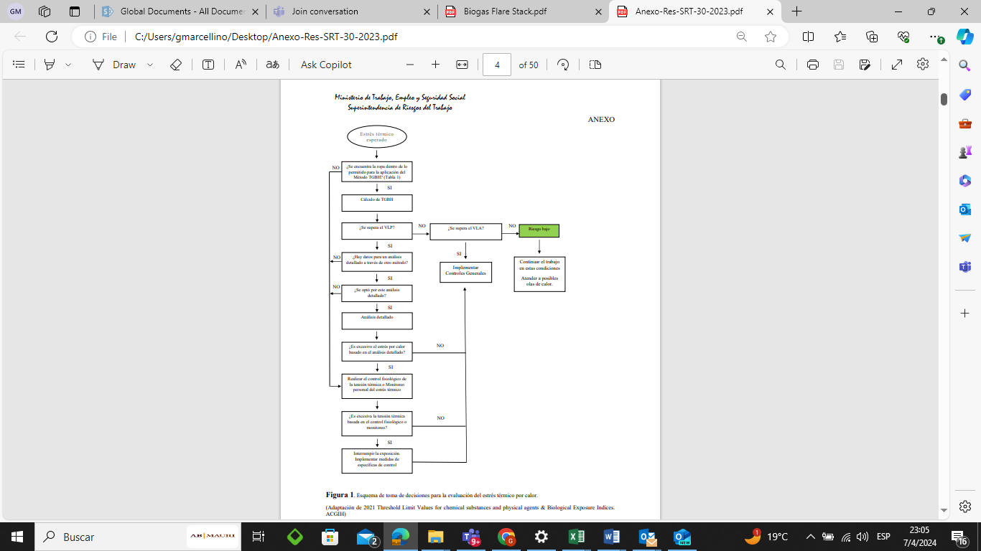

(Adaptación de 2021 Threshold Limit Values for chemical substances and physical agents & Biological Exposure Indices. ACGIH)

INFORME DE MEDICIÓN DE CARGA TERMICA EN EL AMBIENTE LABORAL
Razón social: DORINKA SRL (Store #1026 Catamarca) |  |  |  |  |  |  |  |  |  |  |  |  |  | C.U.I.T.: 30-67813830-0
Dirección: Av. Villafañez y Dr. Manuel Navarro S/N |  |  |  |  |  | Localidad: San Fernando del Valle Catamarca |  |  |  |  |  | C.P.: 4700 |  | Provincia: Catamarca
DATOS DE LA MEDICIÓN
Punto | Sector | Puesto / Puesto tipo / Puesto móvil | Exposición (h) | Valores Medidos |  |  |  |  | Adicional por tipo de uniforme utilizado | TGBH (ºC) Ponderado | Aclimatado  SI/NO | TM (W) | VLA – VLP |  |  | Cumplimiento
 |  |  |  | TBS (ºC) | TBH  (ºC) |  | TG (ºC) | TGBH (ºC) |  |  |  |  | VLA (Resol. SRT 30/23) |  | VLP (Resol. SRT 30/23) | ¿TGBHp < al VLA permitido? (SI / NO) | ¿TGBHp < al VLP permitido? (SI / NO)
01 | Panadería | Asociado Panadería | 4 Hs | 29,2 | 29,4 |  | 30,1 | 29,6 | 0 | 26,1 | SI | 153 | 29,0 |  | 31,5 | SI | SI
02 | Rotisería | Asociado de Rotisería | 4 Hs | 29,2 | 29,2 |  | 29,3 | 29,2 | 0 | 25,9 | SI | 153 | 29,0 |  | 31,5 | SI | SI
03 | Salón de Ventas | Cajero | 7 Hs | 22,1 | 22,2 |  | 23,4 | 22,5 | 0 | 22,5 | SI | 216 | 29,8 |  | 26,9 | SI | SI
04 | Autocenter | Asociado Autocenter | 5 Hs | 33,5 | 33 |  | 32,4 | 32,8 | 0 | 27,7 | SI | 252 | 26 |  | 29 | NO | SI
05 | Salón de Ventas | Repositor | 6 Hs | 25,1 | 26,3 |  | 28,8 | 26,9 | 0 | 25,8 | SI | 243 | 26,2 |  | 29,2 | SI | SI
(34) Información adicional:
* TGBH (ºC) Ponderado: Se considera que el tiempo restante el operador permanece en el sector refrigerado de la tienda (Salón de ventas)
• Punto de Medición 01: Horno Rotativo Operativo a 253 ºC y cargado con producto en cocción. Ropa de Trabajo: Pantalón Blanco y Camisa Manga Corta Blanca de Algodón y Botines de Seguridad. El local tiene doble acceso (trastienda y salón de ventas).
• Punto de Medición 02: Horno eléctrico programable operativo a 51 °C. Ropa de Trabajo: Pantalón Blanco y Camisa Manga Corta Blanca de Algodón y Botines de Seguridad. El local tiene doble acceso (trastienda y salón de ventas).
• Punto de Medición 03 y 05: Techo por encima de los 4 metros con material aislante. Ropa de Trabajo: Pantalón cargo y Remera en Color Claro de Algodón
• Punto de Medición 04: Techo por encima de los 4 metros con material aislante. Ropa de Trabajo: Pantalón cargo gris y Remera en Color Negro de Algodón
• En todos los puntos de medición se encontró que el personal esta aclimatado a la condición de trabajo (más de 6 días realizando la tarea).
• Se comprobó el funcionamiento y las baterías del equipo previo al inicio de las mediciones.• El ritmo de trabajo durante las mediciones fue el habitual.
• La medición se realizó por puesto de trabajo
Las mediciones de TG, TBH y TBS han demostrado que el ambiente es homogéneo ya que la heterogeneidad en las mediciones es < 5 % respecto de:
➢ Trabajador de pie, una medida a 1,1 m. del suelo (abdomen).
➢ Trabajador sentado, una medida a 0,6 m. del suelo (abdomen).
Por lo tanto, las mediciones de TG, TBH y TBS son un promedio de ambas condiciones mencionadas en el párrafo anterior.
➢ El equipo utilizado permite leer directamente el índice TGBH (Indoor) ponderado ºC desde el display del equipo
PANADERIA
DATOS DE MEDICION DE CARGA TERMICA
DORINKA SRL (Store #1026 Catamarca) |  | Puesto y/o sector de trabajo:  Asociado de Panadería |  |  | Fecha: 26/03/2024 | Temp. Ext.:33,3 ºC
1 | 2 | 3 | 4 | 5 | 6
Magnitudes evaluadas | TGBH (Sin ponderar)  =0.,7TBH + 0,3TG | SUPLEMENTO TM [W] = | TM SENTADO [W] | TM [W] = TM SENTADO + SUPLEMENTO | Comentario: Determinación de carga térmica en el sector panadería, subsector cercano al horno de panificación.  El VLA y VLP de temperatura globo bulbo húmedo (TGBH), es 31,5 y 29 ºC respectivamente, para una ACTIVIDAD LIGERA Y BAJO UN RÉGIMEN DE 4h DE TRABAJO, con un Tasa Metabólica (TM) de 153W, según Anexo de la Resol. SRT 30/2023
Resultados | 29,6 | 27 | 126 | 153
La tasa metabólica TM se ha calculado mediante la clasificación expuesta en el punto 4.2.1.1 (Método a) de la Resol. SRT 30/2023 Evaluación por requisitos de tareas/posturas/biomecánicos
Tasa Metabólica en W (Watts) en función de la posición del cuerpo, el metabolismo basal, la carga de trabajo y de la parte del cuerpo implicada en la tarea |  |  |  |  |  | Factores de Exposición
Suplemento para la TM debido a las posturas del cuerpo (PC) | [W] | Parte del Cuerpo | Metabolismo Basal + Carga de Trabajo
 |  |  | Ligera | Media | Pesada
Sentado | 0 | Ambas manos | 126 | 153 | 171 | Gasto Energético del Trabajo
De rodillas | 18 | Un brazo | 162 | 146 | 234 | Temperatura de Aire
En cuclillas | 18 | Ambos brazos | 216 | 252 | 288 | Humedad del Aire
De pie | 27 | Cuerpo entero | 324 | 441 | 603 | Movimiento del Aire
De pie e inclinado hacia adelante | 36 |  |  |  |  | Intercambio de calor radiante
 |  |  |  |  |  | Producto Terminado Caliente
 |  |  |  |  |  | Operación de Horno
 |  |  |  |  |  | Requisito de la ropa

ROTISERIA
DATOS DE MEDICION DE CARGA TERMICA
DORINKA SRL (Store #1026 Catamarca) |  | Puesto y/o sector de trabajo:  Asociado de Rotisería |  |  | Fecha: 26/03/2024 | Temp. Ext.:33,3 ºC
1 | 2 | 3 | 4 | 5 | 7
Magnitudes evaluadas | TGBH (Sin ponderar)  =0.,7TBH + 0,3TG | SUPLEMENTO TM [W] = | TM SENTADO [W] | TM [W] = TM SENTADO + SUPLEMENTO | Comentario: Determinación de carga térmica en el sector rotisería, subsector cercano al horno de cocción eléctrico.  El VLA y VLP de temperatura globo bulbo húmedo (TGBH), es 31,5 y 29 ºC respectivamente, para una ACTIVIDAD LIGERA Y BAJO UN RÉGIMEN DE 4h DE TRABAJO, con una Tasa Metabólica (TM) de 153W, según Anexo de la Resol. SRT 30/2023
Resultados | 29,2 | 27 | 126 | 153
La tasa metabólica TM se ha calculado mediante la clasificación expuesta en el punto 4.2.1.1 (Método a) de la Resol. SRT 30/2023 Evaluación por requisitos de tareas/posturas/biomecánicos
Tasa Metabólica en W (Watts) en función de la posición del cuerpo, el metabolismo basal, la carga de trabajo y de la parte del cuerpo implicada en la tarea |  |  |  |  |  | Factores de Exposición
Suplemento para la TM debido a las posturas del cuerpo (PC) | [W] | Parte del Cuerpo | Metabolismo Basal + Carga de Trabajo
 |  |  | Ligera | Media | Pesada
Sentado | 0 | Ambas manos | 126 | 153 | 171 | Gasto Energético del Trabajo
De rodillas | 18 | Un brazo | 162 | 146 | 234 | Temperatura de Aire
En cuclillas | 18 | Ambos brazos | 216 | 252 | 288 | Humedad del Aire
De pie | 27 | Cuerpo entero | 324 | 441 | 603 | Movimiento del Aire
De pie e inclinado hacia adelante | 36 |  |  |  |  | Intercambio de calor radiante
 |  |  |  |  |  | Requisitos de la Ropa
 |  |  |  |  |  | Operación de Horno eléctrico
SALON DE VENTAS
DATOS DE MEDICION DE CARGA TERMICA
DORINKA SRL (Store #1026 Catamarca). |  | Puesto y/o sector de trabajo:  Cajero |  |  | Fecha:26/03/2024 | Temp. Ext.:33,3 ºC
1 | 2 | 3 | 4 | 5 | 6
Magnitudes evaluadas | TGBH (Sin ponderar)  =0.,7TBH + 0,3TG | SUPLEMENTO TM [W] = | TM SENTADO [W] | TM [W] = TM SENTADO + SUPLEMENTO | Comentario: Determinación de carga térmica en el salón de ventas, subsector línea de cajas  El VLA y VLP de temperatura globo bulbo húmedo (TGBH), es 26,9 y 29,8 ºC respectivamente, para una ACTIVIDAD LIGERA Y BAJO UN RÉGIMEN DE 7h DE TRABAJO, con una Tasa Metabólica (TM) de 216W, según Anexo de la Resol. SRT 30/2023
Resultados | 22,5 | 0 | 216 | 216
La tasa metabólica TM se ha calculado mediante la clasificación expuesta en el punto 4.2.1.1 (Método a) de la Resol. SRT 30/2023 Evaluación por requisitos de tareas/posturas/biomecánicos
Tasa Metabólica en W (Watts) en función de la posición del cuerpo, el metabolismo basal, la carga de trabajo y de la parte del cuerpo implicada en la tarea |  |  |  |  |  | Factores de Exposición
Suplemento para la TM debido a las posturas del cuerpo (PC) | [W] | Parte del Cuerpo | Metabolismo Basal + Carga de Trabajo
 |  |  | Ligera | Media | Pesada
Sentado | 0 | Ambas manos | 126 | 153 | 171 | Gasto Energético del Trabajo
De rodillas | 18 | Un brazo | 162 | 146 | 234 | Temperatura de Aire
En cuclillas | 18 | Ambos brazos | 216 | 252 | 288 | Humedad del Aire
De pie | 27 | Cuerpo entero | 324 | 441 | 603 | Movimiento del Aire
De pie e inclinado hacia adelante | 36 |  |  |  |  | Intercambio de calor radiante
 |  |  |  |  |  | Requisitos de la Ropa
 |  |  |  |  |  | Heladeras comerciales
AUTOCENTER
DATOS DE MEDICION DE CARGA TERMICA
DORINKA SRL (Store #1026 Catamarca) |  | Puesto y/o sector de trabajo:  Asociado de Autocenter |  |  | Fecha:26/03/2024 | Temp. Ext.:33,3 ºC
1 | 2 | 3 | 4 | 5 | 6
Magnitudes evaluadas | TGBH (Sin ponderar)  =0.,7TBH + 0,3TG | SUPLEMENTO TM [W] = | TM SENTADO [W] | TM [W] = TM SENTADO + SUPLEMENTO | Comentario: Determinación de carga térmica en el salón de ventas, subsector cercano a uno de los equipos elevadores.  El VLA y VLP de temperatura globo bulbo húmedo (TGBH), es 26 y 29 ºC respectivamente, para una ACTIVIDAD MODERADA Y BAJO UN RÉGIMEN DE 5h DE TRABAJO, con una Tasa Metabólica (TM) de 252W, según Anexo de la Resol. SRT 30/2023
Resultados | 32,8 | 36 | 216 | 252

La tasa metabólica TM se ha calculado mediante la clasificación expuesta en el punto 4.2.1.1 (Método a) de la Resol. SRT 30/2023 Evaluación por requisitos de tareas/posturas/biomecánicos
Tasa Metabólica en W (Watts) en función de la posición del cuerpo, el metabolismo basal, la carga de trabajo y de la parte del cuerpo implicada en la tarea |  |  |  |  |  | Factores de Exposición
Suplemento para la TM debido a las posturas del cuerpo (PC) | [W] | Parte del Cuerpo | Metabolismo Basal + Carga de Trabajo
 |  |  | Ligera | Media | Pesada
Sentado | 0 | Ambas manos | 126 | 153 | 171 | Gasto Energético del Trabajo
De rodillas | 18 | Un brazo | 162 | 146 | 234 | Temperatura de Aire
En cuclillas | 18 | Ambos brazos | 216 | 252 | 288 | Humedad del Aire
De pie | 27 | Cuerpo entero | 324 | 441 | 603 | Movimiento del Aire
De pie e inclinado hacia adelante | 36 |  |  |  |  | Intercambio de calor radiante
 |  |  |  |  |  | Requisitos de la Ropa
 |  |  |  |  |  | Estructuras metálicas del lugar
SALON DE VENTAS
DATOS DE MEDICION DE CARGA TERMICA
DORINKA SRL (Store #1026 Catamarca) |  | Puesto y/o sector de trabajo:  Repositor |  |  | Fecha: 26/03/2024 | Temp. Ext.:33,3 ºC
1 | 2 | 3 | 4 | 5 | 6
Magnitudes evaluadas | TGBH (Sin ponderar)  =0.,7TBH + 0,3TG | SUPLEMENTO TM [W] = | TM SENTADO [W] | TM [W] = TM SENTADO + SUPLEMENTO | Comentario: Determinación de carga térmica en el sector de salón de ventas, subsector cercano a la góndola de alimentos balanceados  El VLA y VLP de temperatura globo bulbo húmedo (TGBH), es 26,9 y 29,8 ºC respectivamente, para una ACTIVIDAD MODERADA Y UN RÉGIMEN DE 6h DE TRABAJO, con una Tasa Metabólica (TM) de 243W, según Anexo de la Resol. SRT 30/2023
Resultados | 26,9 | 27 | 216 | 243
La tasa metabólica TM se ha calculado mediante la clasificación expuesta en el punto 4.2.1.1 (Método a) de la Resol. SRT 30/2023 Evaluación por requisitos de tareas/posturas/biomecánicos
Tasa Metabólica en W (Watts) en función de la posición del cuerpo, el metabolismo basal, la carga de trabajo y de la parte del cuerpo implicada en la tarea |  |  |  |  |  | Factores de Exposición
Suplemento para la TM debido a las posturas del cuerpo (PC) | [W] | Parte del Cuerpo | Metabolismo Basal + Carga de Trabajo
 |  |  | Ligera | Media | Pesada
Sentado | 0 | Ambas manos | 126 | 153 | 171 | Gasto Energético del Trabajo
De rodillas | 18 | Un brazo | 162 | 146 | 234 | Temperatura de Aire
En cuclillas | 18 | Ambos brazos | 216 | 252 | 288 | Humedad del Aire
De pie | 27 | Cuerpo entero | 324 | 441 | 603 | Movimiento del Aire
De pie e inclinado hacia adelante | 36 |  |  |  |  | Intercambio de calor radiante
 |  |  |  |  |  | Requisitos de la Ropa

INFORME DE MEDICIÓN DE CARGA TERMICA EN EL AMBIENTE LABORAL
Razón social: DORINKA SRL (Store #1026 Catamarca) |  |  | C.U.I.T.: 30-67813830-0
Dirección: Av. Villafañez y Dr. Manuel Navarro S/N | Localidad: San Fernando del Valle Catamarca | C.P.: 4700 | Provincia: Catamarca
Valores de Referencia
- Categorías de las tareas según la Tasa Metabólica ponderada
Categoría | Tasa Metabólica media / ponderada  (rango entre paréntesis)
 | W
0- Descanso | 115 (100 a 125)
1- Tasa Metabólica Baja: LIGERO | 180 (126 a 235)
2- Tasa Metabólica Moderada: MODERADO | 300 (236 a 360)
3- Tasa Metabólica Alta: PESADO | 415 (361 a 465)
4- Tasa Metabólica Muy Alta: MUY PESADO | 520 Mayor a 466
- El criterio de evaluación a seguir luego de las mediciones es el indicado en la Resolución SRT N° 30/2023
- El esquema de la Figura 1(página 2 del presente informe) y los valores límites establecidos, representan las condiciones bajo las cuales se cree que casi todos los trabajadores sanos, y sin factores de riesgo, pueden estar expuestos repetidamente al calor sin sufrir efectos adversos para la salud. Entre los factores personales de riesgo, que reducen la tolerancia individual al estrés térmico, se encuentran la edad, la obesidad, la hidratación, el consumo de medicamentos o bebidas alcohólicas, el sexo y la aclimatación. Se entiende por consumo de medicamentos, especialmente a todos aquellos que afectan al funcionamiento del sistema cardiovascular, a la presión sanguínea, a la regulación térmica, a la función renal, a la sudoración o el funcionamiento del sistema nervioso central.
- El estrés térmico al que una persona está expuesta depende de tres variables:
- Condiciones Higrotérmicas: dadas por condiciones de temperatura, humedad y velocidad del aire;
- La tasa metabólica: producción de calor dentro del cuerpo a causa de la actividad física que se está realizando; y
- La vestimenta utilizada: la cual modifica o condiciona el grado de intercambio de calor entre la persona y el ambiente.

INFORME DE MEDICIÓN DE CARGA TERMICA EN EL AMBIENTE LABORAL
Razón social: DORINKA SRL (Store #1026 Catamarca) |  |  | C.U.I.T.: 30-67813830-0
Dirección: Av. Villafañez y Dr. Manuel Navarro S/N | Localidad: San Fernando del Valle Catamarca | C.P.: 4700 | Provincia: Catamarca
Valores de Referencia
- El valor final del Índice TGBH que se haya obtenido se utiliza para compararlo con el Valor Límite Permisible (VLP) y con el Valor Límite de Acción (VLA)
- Las mediciones se realizarán en el período de mayor carga térmica, con la/las fuentes generadoras de calor encendidas y en funcionamiento habitual. Esto determinará el período crítico en el cual los trabajadores tendrán la mayor exposición y, por ende, determinará la necesidad de aplicar medidas correctivas y preventivas. Sin embargo, las condiciones pueden variar con la época del año (período estival o no), con las condiciones de trabajo físico, o por el uso de diferentes equipos y fuentes generadoras de calor. Si se decide mantener el valor del estudio efectuado en las condiciones de máxima carga térmica, el resultado será que en aquellas ocasiones o períodos de trabajo donde los valores disminuyan por la variación de alguno de los factores antes mencionados, se habrá obtenido un resultado final sesgado favorablemente hacia la seguridad de los trabajadores.
- Corrección del Índice TGBH en función a la vestimenta: TGBHef: Los Valores Límites se expresan tomando en cuenta el uso de una vestimenta típica como ropa de trabajo de algodón (0.6clo) compuesta por camisa de manga y pantalón largos. Cuando la ropa utilizada por los trabajadores difiera de estas características, se deberá realizar una corrección sobre el índice TGBH calculado adicionando un valor definido como Valor de Ajuste por Ropa (VAR), siguiendo la siguiente ecuación: TGBHef = TGBH + VAR
- Los adicionales del Valor de Ajuste por Ropa (VAR), se definen en la Tabla 1.
TABLA 1: TIPO DE ROPA | VAR
Ropa de trabajo: Camisa de manga y pantalón largos. Tela: Algodón | 0
Overol de material tejido (se considera el uso de una prenda liviana por debajo, no como segunda capa de ropa) | 0
Overol de polipropileno SMS de una sola capa | +0.5
Overol de poliolefina de una sola capa | +1
Ropa tejida de doble capa (generalmente se considera como una capa de ropa de tela tejida adicional sobre la Ropa de Trabajo) | +3
Overol que constituya una Barrera de vapor, con capucha (Esto no puede ser aplicada a trajes encapsulados, denominados como Clase A) | +11

INFORME DE MEDICIÓN DE CARGA TERMICA EN EL AMBIENTE LABORAL
Razón social: DORINKA SRL (Store #1026 Catamarca) |  |  | C.U.I.T.: 30-67813830-0
Dirección: Av. Villafañez y Dr. Manuel Navarro S/N | Localidad: San Fernando del Valle Catamarca | C.P.: 4700 | Provincia: Catamarca
Valores de Referencia
- Valor Límite Permisible (VLP)

- Los Valores Límites Permisibles se encuentran dados en función al Índice TGBHef y la Tasa Metabólica de cada período analizado, considerando un período como el tiempo transcurrido durante una hora cronológica (60 minutos), no pudiendo ser acumulables en una jornada de trabajo.
- El VLP puede obtenerse ingresando en la Tabla 8 de la Resol. SRT 30/2023
- Si se superasen estos valores límites el empleador deberá, según la Figura 1 mostrado en la página 2 del presente informe (Esquema de toma de decisiones para la evaluación del estrés térmico por calor):
- optar por la opción de realizar un estudio detallado si cuenta con los datos.
- optar por realizar el control fisiológico de la tensión térmica o el monitoreo personal del estrés térmico.
- de no ser posible lo anterior, o por ejemplo en trabajos eventuales o no rutinarios, instrumentar un Plan de Trabajo / Recuperación determinando los tiempos de cada uno según el procedimiento descripto en el punto 9.1 de la Resol SRT 30/2023
- El VLP podrán calcularse u obtenerse ingresando en la Tabla 8 de la Resol. SRT 30/2023

INFORME DE MEDICIÓN DE CARGA TERMICA EN EL AMBIENTE LABORAL
Razón social: DORINKA SRL (Store #1026 Catamarca) |  |  | C.U.I.T.: 30-67813830-0
Dirección: Av. Villafañez y Dr. Manuel Navarro S/N | Localidad: San Fernando del Valle Catamarca | C.P.: 4700 | Provincia: Catamarca
Valores de Referencia
- Tabla 8 (Resol. SRT 30/2023): Valor Límite Permisible al calor para trabajadores aclimatados
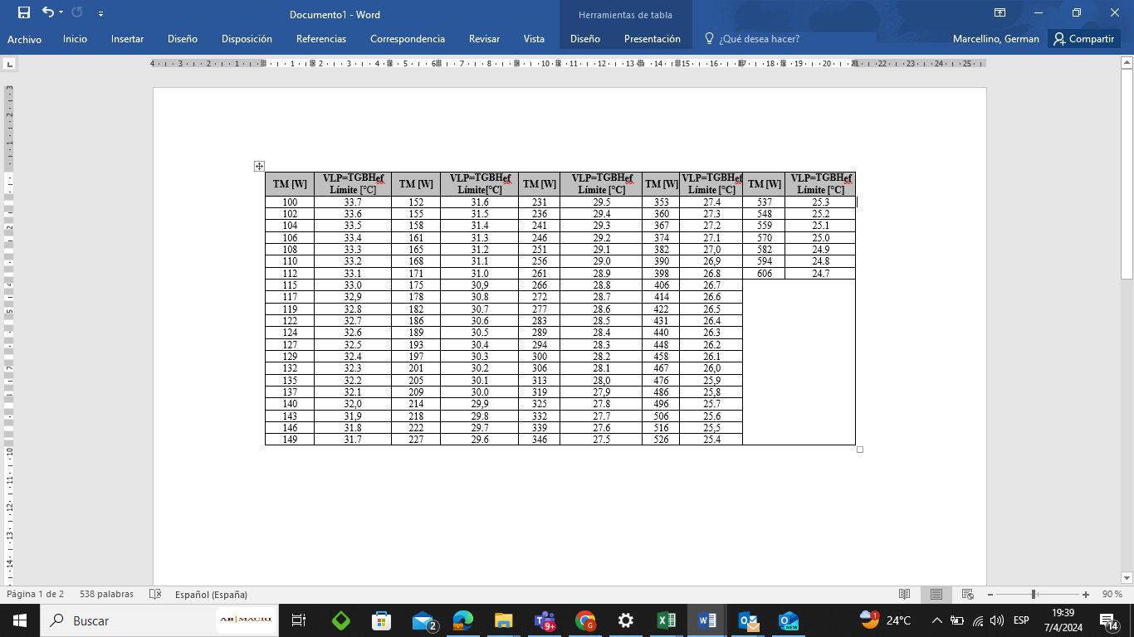

INFORME DE MEDICIÓN DE CARGA TERMICA EN EL AMBIENTE LABORAL
Razón social: DORINKA SRL (Store #1026 Catamarca) |  |  | C.U.I.T.: 30-67813830-0
Dirección: Av. Villafañez y Dr. Manuel Navarro S/N | Localidad: San Fernando del Valle Catamarca | C.P.: 4700 | Provincia: Catamarca
Valores de Referencia
- Valor Límite de Acción (VLA)

- El Valor Límite de Acción representa el número a partir del cual el empleador deberá instrumentar medidas preventivas para gestionar el estrés térmico por calor y propiciar condiciones que eviten alcanzar y superar los Valores Límites Permisibles. Asimismo, y por estar el personal expuesto a partir de este valor en condiciones que representan una cierta respuesta fisiológica que debe ser monitoreada para asegurar la salud de los trabajadores, el empleador deberá presentar la Nómina de Trabajadores Expuestos ante su Aseguradora de Riesgos del Trabajo, conforme lo establecido en la Resolución S.R.T. N° 37 de fecha 14 de enero de 2010, o la que en el futuro la modifique o reemplace, declarando al personal que supere estos valores como expuesto al agente de riesgo Calor (ESOP 80001).
- Los Valores Límites de Acción coinciden con los Valores Límites Permisibles para trabajadores no aclimatados.
- Los valores correspondientes al VLA podrán calcularse u obtenerse ingresando en la Tabla 9 de la Resol SRT 30/2023

INFORME DE MEDICIÓN DE CARGA TERMICA EN EL AMBIENTE LABORAL
Razón social: DORINKA SRL (Store #1026 Catamarca) |  |  | C.U.I.T.: 30-67813830-0
Dirección: Av. Villafañez y Dr. Manuel Navarro S/N | Localidad: San Fernando del Valle Catamarca | C.P.: 4700 | Provincia: Catamarca
Valores de Referencia
- TABLA 9 (Resol. SRT 30/2023): Valor Límite de Acción para trabajadores aclimatados y valor límite de exposición al calor para trabajadores no aclimatados
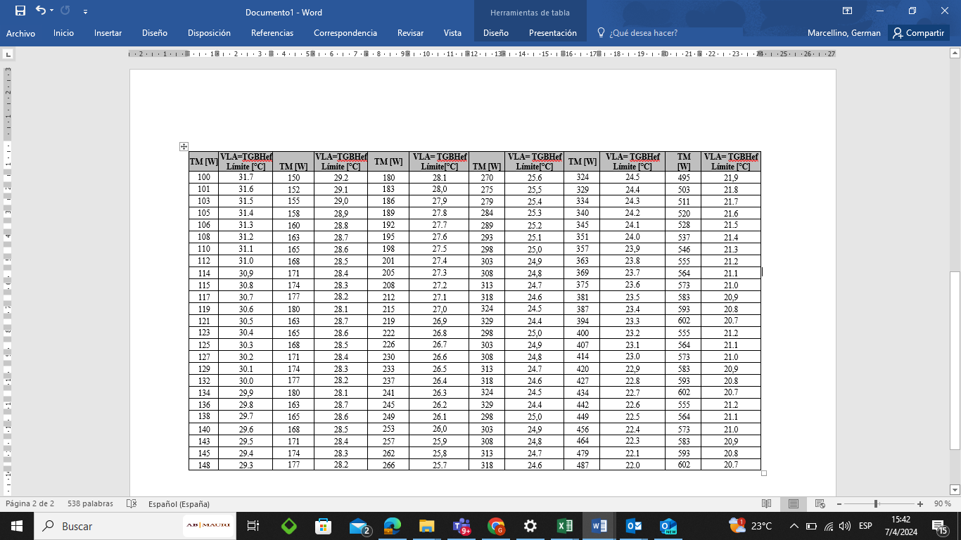

INFORME DE MEDICIÓN DE CARGA TERMICA EN EL AMBIENTE LABORAL
Razón social: DORINKA SRL (Store #1026 Catamarca) |  |  | C.U.I.T.: 30-67813830-0
Dirección: Av. Villafañez y Dr. Manuel Navarro S/N | Localidad: San Fernando del Valle Catamarca | C.P.: 4700 | Provincia: Catamarca
Valores de Referencia
- Los Valores Límites de Acción se encuentran dados en función al Índice TGBHef y la clasificación de la Tasa Metabólica de cada período analizado, considerando un período como el tiempo transcurrido durante una hora cronológica (60 minutos), no pudiendo ser acumulables en una jornada de trabajo.
- Si del estudio realizado y la comparación con los Valores Límites, surge que se supera el Valor Límite de Acción el empleador deberá instrumentar controles generales tendientes a minimizar las condiciones de exposición del personal, y evitar que los valores lleguen a alcanzar o superar los Valores Límites Permisibles.

- ANÁLISIS DETALLADO A TRAVÉS DE OTRO MÉTODO
- Si se exceden los Valores Límites Permisibles, límites que están dados para un primer nivel de análisis que se basa en la determinación del índice TGBH, y entendiéndose que este índice se encuentra desarrollado como un método de estimación de las condiciones de estrés térmico a las que estarán sometidos los trabajadores, pero que existe la posibilidad de determinar a través de otros métodos específicos y mediante un análisis más profundo las condiciones de estrés térmico, el empleador podrá optar, siguiendo el esquema de toma de decisiones de la Figura 1 (mostrado en la página 2 del presente informe), por realizar un estudio detallado basado en normas nacionales o internacionales de organismos reconocidos en la materia; en este último supuesto dicha situación deberá quedar registrada indicándose la norma y el organismo emisor de dicha norma. Si como resultado del estudio, los valores no están por debajo del Límite Permisible, siguiendo el Esquema de Toma de Decisiones, se deberá realizar el control fisiológico de la tensión térmica o Monitoreo personal del estrés térmico (ver punto 8 Resol SRT N° 30/2023).
- Por el contrario, si los valores obtenidos por el método elegido están por debajo del Límite Permisible, se deberán implementar controles generales (ver punto 8 Resol SRT N° 30/2023).

INFORME DE MEDICIÓN DE CARGA TERMICA EN EL AMBIENTE LABORAL
Razón social: DORINKA SRL (Store #1026 Catamarca) |  |  | C.U.I.T.: 30-67813830-0
Dirección: Av. Villafañez y Dr. Manuel Navarro S/N | Localidad: San Fernando del Valle Catamarca | C.P.: 4700 | Provincia: Catamarca
Análisis de los Datos
Conclusiones
- La determinación de ambos -el estrés térmico (dependiente de la combinación de la carga térmica ambiental más el calor generado en los procesos metabólicos) y la tensión térmica (respuesta fisiológica)- se utiliza para evaluar el riesgo a la salud y seguridad del trabajador y, de esta forma, establecer el Valor Límite Permisible (VLP) el que representa las condiciones bajo las cuales se cree que casi todos los trabajadores sanos, y sin factores de riesgo, pueden estar expuestos repetidamente al calor sin sufrir efectos adversos para la salud. Entre los factores personales de riesgo que reducen la tolerancia individual al estrés térmico se encuentran la edad, la obesidad, la hidratación, el consumo de medicamentos o bebidas alcohólicas, el sexo y la aclimatación.
- Analizando el índice TGBHindoor ponderado y siguiendo los lineamientos de la Res. SRT N° 30/2023, se puede decir que los puestos de:
ASOCIADO DE PANADERIA | CUMPLEN el Valor Límite de Acción (VLA) y el Valor Limite Permisible (VLP) | pues el índice TGBH ponderado es inferior a los límites máximos establecidos en la Resolución SRT 30/2033 considerando la exposición actual informada por la empresa y que, durante el periodo sin exposición, el personal permanece en el interior del Salón de ventas. Con lo cual los Asociados PODRAN ESTAR EXPUESTOS A ESA CARGA TERMICA, DE MANTENERSE LAS CONDICIONES MEDIDAS
ASOCIADO DE ROTISERIA
CAJERO
REPOSITOR
ASOCIADO DE AUTOCENTER | CUMPLE el Valor Limite Permisible (VLP) | pues el índice TGBH ponderado es inferior a los límites máximos establecidos en la Resolución SRT 30/2033considerando la exposición actual informada por la empresa y que, durante el periodo sin exposición, el personal permanece en el interior del Salón de ventas. No se cumple el VLA con lo cual DE MANTENERSE LAS CONDICIONES MEDIDAS SE DEBERAN IMPLEMENTAR CONTROLES GENERALES

INFORME DE MEDICIÓN DE CARGA TERMICA EN EL AMBIENTE LABORAL
Razón social: DORINKA SRL (Store #1026 Catamarca) |  |  | C.U.I.T.: 30-67813830-0
Dirección: Av. Villafañez y Dr. Manuel Navarro S/N | Localidad: San Fernando del Valle Catamarca | C.P.: 4700 | Provincia: Catamarca
Análisis de los Datos
Recomendaciones
- No se podrán continuar realizando tareas cuando, superadas todas las instancias previas de evaluación y control indicadas en el esquema de toma de decisiones de la Figura 1 (página 2 del presente informe), sea excesiva la tensión térmica basada en el control fisiológico, hasta tanto se apliquen medidas de reducción del riesgo.
- Asimismo, y en base a la valoración del estrés térmico y la tensión térmica se establece el Valor Límite de Acción (VLA), el cual representa un valor a partir del cual se deberán instrumentar una serie de medidas preventivas específicas mínimas por parte del empleador, que formarán parte del programa de gestión del estrés térmico, para lograr una adecuada gestión del riesgo.
- El objeto de la evaluación del estrés térmico será el mantener una temperatura central media no mayor a los 38 °C. Los trabajadores que deban realizar tareas con exposición a calor deberán contar con un apto médico para el desarrollo de sus tareas. El mismo se encontrará a cargo del empleador.
- Permitir la autolimitación de las exposiciones y fomentar la observación, con la participación del trabajador, de la detección de los signos y síntomas de la tensión
- Se debe comunicar a los trabajadores los síntomas de sobrecarga térmica: sed, agotamiento, piel irritada, sofocones, etc. a los fines de que puedan autoregular su exposición sin afectar su salud.
- Implementar un sistema de mantenimiento preventivo en los sistemas de extracción de aire agotado e inyección de aire exterior considerando también los extractores que operan con los hornos industriales del sector panadería.
- Se debe establecer un criterio de inspección, basado en las recomendaciones del fabricante, para evaluar el estado de la aislación de los hornos industriales. Un ensayo sencillo seria controlar la temperatura superficial de la cubierta con un termómetro IR al set point de trabajo del equipo con el horno cargado.
- El sector panadería cuenta con la posibilidad de inyectar aire desde el exterior del establecimiento y de extraer aire agotado, sin embargo, no tiene la posibilidad de inyectar aire refrigerado en caso de ser necesario. Se recomienda evaluar la posibilidad de hacer una re ingeniería que permita disponer de aire refrigerado en el sector panadería. Esto es especialmente importante en aquellos días donde la temperatura exterior este por encima de los 27-30 ºC con alta humedad.
- Programar el uso de los hornos/friteras/máquinas para hervir pastas de tal manera de evitar la simultaneidad.

INFORME DE MEDICIÓN DE CARGA TERMICA EN EL AMBIENTE LABORAL
Razón social: DORINKA SRL (Store #1026 Catamarca) |  |  | C.U.I.T.: 30-67813830-0
Dirección: Av. Villafañez y Dr. Manuel Navarro S/N | Localidad: San Fernando del Valle Catamarca | C.P.: 4700 | Provincia: Catamarca
Controles Generales
- CONTROLES GENERALES
- Si se presentasen una o varias de las siguientes situaciones, descriptas en el diagrama de toma de decisiones de la Figura 1, para el/los individuos o el/ los GHE evaluados:
- El TGBHef supera el VLA.
- El estrés térmico calculado por un método detallado, no supera el VLP.
- La tensión térmica evaluada en el control fisiológico no es excesiva.
Entonces, el empleador deberá tomar las siguientes medidas:
- Declarar a los trabajadores expuestos a agente de riesgo Calor (ESOP 80001 de la Resolución S.R.T. N° 81 de fecha 8 de octubre de 2019, Anexo III, o la que en un futuro la reemplace o modifique) mediante la presentación de la Nómina de Trabajares Expuestos antes su Aseguradora de Riesgos del Trabajo a fin de efectuar la vigilancia médica correspondiente mediante la realización de los exámenes médicos periódicos (Resolución S.R.T. N° 37/10 o la que en un futuro la reemplace o modifique).
- En caso de incorporarse nuevos trabajadores, incluir la evaluación médica para la exposición al agente calor al momento de realizar los exámenes médicos preocupaciones (Resolución S.R.T. N° 37/10 o la que en un futuro la reemplace o modifique).
- Puesto que durante el primer trimestre del embarazo una Temperatura Central mayor a 38°C sostenida en el tiempo, puede poner el peligro al feto, el empleador deberá brindar una capacitación específica sobre los riesgos al embarazo por la exposición a calor y solicitar al Servicio de Medicina Laboral el apto médico para que la trabajadora pueda continuar en la misma situación de exposición o por el contrario, el servicio médico deberá establecer cuáles son las condiciones de exposición bajo las que podrá desarrollar sus tareas o solicitar la transferencia a una tarea donde no existan las tensiones térmicas mencionadas.
- Proveer de agua fría en los puestos de trabajo (o en sus cercanías si existiese el riesgo de contaminación cruzada con sustancias químicas o biológicas) y fomentar la ingesta de pequeñas cantidades (aproximadamente un vaso). Esta instrucción deberá darse por escrito y el empleador deberá llevar registros.
- Permitir la autolimitación de las exposiciones y fomentar la observación, con la participación del trabajador, de la detección de los signos y síntomas de la tensión térmica en los demás. Para ello el empleador deberá establecer un procedimiento escrito de notificación por parte del trabajador ante estas situaciones, que devendrá en la obligación de realizar una investigación de las causas y el establecimiento de medidas preventivas / correctivas si así correspondiere.

INFORME DE MEDICIÓN DE CARGA TERMICA EN EL AMBIENTE LABORAL
Razón social: DORINKA SRL (Store #1026 Catamarca) |  |  | C.U.I.T.: 30-67813830-0
Dirección: Av. Villafañez y Dr. Manuel Navarro S/N | Localidad: San Fernando del Valle Catamarca | C.P.: 4700 | Provincia: Catamarca
Controles Generales
- Modificar las expectativas para aquellos que vuelven al trabajo después de no haber estado expuestos al calor, y fomentar el consumo de alimentos salados (con la aprobación del Servicio de Medicina Laboral en caso de estar con una dieta restringida en sal).
Además, el empleador, a través del Servicio de Higiene y Seguridad en el Trabajo, deberá:
- Brindar capacitación y entrenamiento en forma periódica a los trabajadores acerca del estrés térmico y la tensión térmica, entregar instructivos de trabajo, procedimientos y material con información específica sobre la prevención de este riesgo. El empleador deberá contar con registros de cada una de estas acciones.
- Establecer un programa de monitoreo de las condiciones higrotérmicas estableciendo la periodicidad de las determinaciones, llevando registros de este. El programa de monitoreo deberá contemplar entre otros factores el cambio de condiciones o procedimientos de trabajo, en las tareas desarrolladas, en las máquinas, equipos o fuentes de calor.
Asimismo, el empleador a través del Servicio de Medicina del Trabajo deberá:
- Monitorear a aquellos trabajadores que estén con medicación que pueda afectar a la normalidad cardiovascular, a la tensión sanguínea, a la regulación de la temperatura corporal, a las funciones renal o de las glándulas sudoríparas, y a aquellos que abusen o estén recuperándose del abuso del alcohol o de otras intoxicaciones.
- Establecer programas para fomentar estilos de vida sana, peso corporal ideal y el equilibrio de los electrolitos.
- Considerar previamente la selección médica para identificar a los que sean susceptibles al daño sistémico por el calor.
- Monitorear las condiciones de salud de los trabajadores y reportar al empleador cualquier tipo de afección detectada.
- En todos los casos anteriores el Servicio de Medicina del Trabajo será el encargado de establecer y guardar registros de cada una de las acciones realizadas.

INFORME DE MEDICIÓN DE CARGA TERMICA EN EL AMBIENTE LABORAL
Razón social: DORINKA SRL (Store #1080 Catamarca) |  |  | C.U.I.T.: 30-67813830-0
Dirección: Av. Villafañez y Dr. Manuel Navarro S/N | Localidad: San Fernando del Valle de Catamarca | C.P.: 4700 | Provincia: Catamarca
Constancia Fotográfica de las Tareas
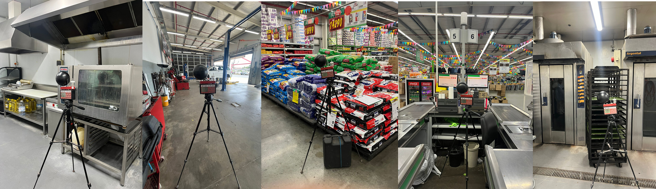

INFORME DE MEDICIÓN DE CARGA TERMICA EN EL AMBIENTE LABORAL
Razón social: DORINKA SRL (Store #1080 Catamarca) |  | C.U.I.T.: 30-67813830-0
Dirección: Av. Villafañez y Dr. Manuel Navarro S/N | Localidad: San Fernando del Valle de Catamarca | C.P.: 4700 | Provincia: Catamarca
Certificación de Condiciones Meteorológicas
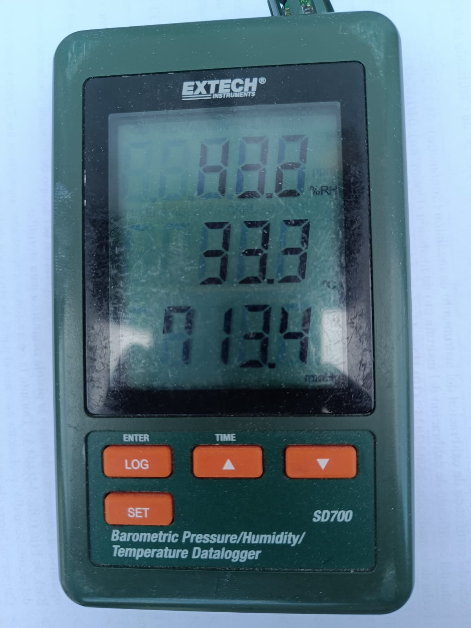

ESTUDIO DE ESTRÉS POR FRÍO SEGÚN RESOL. MTEySS Nº 295/2003

PROTOCOLO DE MEDICIÓN DE ESTRES POR FRIO EN EL AMBIENTE LABORAL
Datos del establecimiento
Razón Social: DORINKA SRL (STORE #1026 CATAMARCA)
Dirección: Av. Villafañez y Dr. Manuel Navarro S/N
Localidad: San Fernando del Valle de Catamarca
Provincia: Catamarca
C.P.: 4700 |  | C.U.I.T.: 30-67813830-0
Datos para la medición
Marca, modelo y número de serie del instrumento utilizado:
- Tipo de Instrumento: Termoanemómetro de Hilo Caliente con Sonda Telescópica
- Marca: TESTO
- Modelo N° 440
- Origen: Alemania
- N° de Serie: 81216382
- Certificado de Calibración: 24R00000812
Fecha del certificado de calibración del instrumento utilizado en la medición: 05/02/2024
Fecha de la medición: 26/03/2024 | Hora de inicio: 14:00 Hs |  | Hora finalización: 16:30 Hs
Horarios/turnos habituales de trabajo: 2 Turnos de Trabajo. 6:00 AM-23:30 PM
Describa las condiciones normales y/o habituales de trabajo.
En términos generales los puestos de trabajo/sectores evaluados, su descripción y condiciones de operación son las siguientes:
- Cámara de Congelado de Panadería: El puesto involucra tareas de Ingreso-Egreso de Productos Panificados Manufacturados y Materia Prima/Ordenamiento, Clasificación e Inventariado de Mercadería en cámara de frío.
- Cámara de Congelado de Deli: El puesto involucra tareas de Ingreso/Egreso de Productos Cárnicos. Ordenamiento e Inventariado de Mercadería en cámara de frio.
- Cámara de Congelado de Lácteos: El puesto involucra tareas de Ingreso/Egreso de Lácteos. Ordenamiento, Clasificación e Inventariado de Mercadería en cámara de frio.
- Laboratorio de Carnes: El puesto involucra tareas de preparación de cortes comerciales de carne. Ingreso y egreso con mercadería al salón de ventas y a la cámara de carnicería.
Las cámaras están ejecutadas en paneles termoaislantes y poseen movimiento forzado de aire.
Describa las condiciones de trabajo al momento de la medición.
Al momento de la medición, las condiciones de trabajo de los sectores evaluados, se encontraban operando de la siguiente manera:
- Cámara de Congelado de Deli: Cámara de congelado con evaporador y forzador de aire operativo
- Cámara de Congelado de Lácteos y Panadería: Cámara de congelado con evaporador y forzador de aire operativo
- Laboratorio de Carnes: Evaporador y forzador de aire operativo
Las condiciones atmosféricas durante la medición fueron las siguientes:
- Temperatura: 33,3 ºC
- Humedad: 43,2 %
- Presión Atmosférica: 713,4 mmHg
Documentación que se adjuntara a la medición
- Certificado de calibración.
- Croquis

PROTOCOLO DE MEDICIÓN DE ESTRES POR FRIO EN EL AMBIENTE LABORAL
Razón social: DORINKA SRL (STORE #1026 CATAMARCA) |  |  |  |  |  |  |  |  |  |  |  |  |  |  | C.U.I.T.: 30-67813830-0
Dirección: Av. Villafañez y Dr. Manuel Navarro S/N |  |  |  |  |  | Localidad: San Fernando del Valle de Catamarca |  |  |  |  | C.P.: 4700 |  |  |  | Provincia: Catamarca
DATOS DE LA MEDICIÓN
Punto | Sector | Puesto de Trabajo | Rango de Temp. Del Sector (ºC) | Cantidad de Ciclos de Exposición por Turno | Duración de los ciclos de Exposición (min) |  | Tiempo Neto de exposición del trabajador (min) | Tiempo de integración (tiempo de medición)  Min | Carac. generales de la exposición (continua / intermitente) | TBS (ºC) |  | Veloc. (m/s) | TEE  (ºC) | Tipo de Uniforme Utilizado |  | Equipo Utilizado | ¿El operario está expuesto más de 4 horas?  (SI / NO)
01 | Cámara de Congelado de Panadería | Asociado de panadería | -18 < -21 | 10 | 3 |  | 30 | 3 | Intermitente con Periodos de Recuperación | -24,4 |  | 0,45 | -29 | Ropa de Algodón y Campera Térmica |  | Termo  anemómetro de Hilo Caliente | NO
02 | Cámara de Congelado de Deli | Asociado de Deli | -18 < -21 | 10 | 3 |  | 30 | 3 |  | -23,6 |  | 1,47 | -29 |  |  |  | NO
03 | Cámara de Congelado Lácteos | Asociado de Lácteos | -18 < -21 | 10 | 3 |  | 30 | 3 |  | -24,6 |  | 0,67 | -29 |  |  |  | NO
04 | Laboratorio de Carnes | Asociado de Carnicería | +7 ≥ + 9 | 60 | 4 |  | 240 | 3 |  | 8,1 |  | 0,14 | 4 |  |  |  | SI
Información Adicional
- TBS (Temperatura de bulbo seco)
- TEE (Temperatura equivalente de enfriamiento en relación con la Velocidad del Aire)
- Las evaluaciones de cada sector de trabajo se realizaron con equipos de medición de lectura directa.
- No se llevaron a cabo mediciones en aquellas cámaras de enfriado o descongelado que se encontraban en periodos de descongelamiento.
- En la presente aplicación (cámaras de frío) se utilizó un termoanemómetro de hilo caliente. El principio de medición que emplea este equipo es especialmente aplicable en rangos bajos de velocidad (0-2 m/s).

PROTOCOLO DE MEDICIÓN DE ESTRES POR FRIO EN EL AMBIENTE LABORAL
Razón social: DORINKA SRL (STORE #1026 CATAMARCA) |  | C.U.I.T.: 30-67813830-0
Dirección: Av. Villafañez y Dr. Manuel Navarro S/N | Localidad: San Fernando del Valle de Catamarca | C.P.: 4700 | Provincia: Catamarca
OBSERVACIONES
Detalles Constructivos de los Sectores Medidos
Cámara de Congelado de Panadería y Deli
- Cámara equipada con alarma de hombre encerrado e Indicador Externo de Temperatura.
- Material constructivo ejecutado en paneles termoaislantes
- Cámara identificada con codificación interna, identificación de riesgos y rango de temperaturas de trabajo
- Uso de Cortina sanitaria de PVC son superposición de paños
- Burletes y estado general de la cámara en correcto estado de conservación
- Uso de estanterías metálicas de 3 (tres) niveles en el interior de cámara
- Cámara equipada con 3 (tres) forzadores de aire (Deli 4 forzadores)
Cámara de Congelado de Lácteos
- Cámara de congelado con forzadores de aire operativos
- Cámara equipada con alarma de hombre encerrado e Indicador Externo de Temperatura.
- Material constructivo ejecutado en paneles termoaislantes
- Cámara identificada con codificación interna, identificación de riesgos y rango de temperaturas de trabajo
- Uso de Cortina de PVC son superposición de paños
- Burletes y equipos en correcto estado de conservación
- Uso de estanterías de 3 (tres) o 4 (cuatro) niveles en el interior de cámara
- Cámara equipada con 6 (seis) forzadores de aire
Laboratorio de Carnes
- Equipado con Mesadas de Trabajo, máquinas para picar carne, sierra, piletas de lavado, etc.
- Evaporador y forzador de aire operativo (1 evaporador - 4 forzadores de aire).
- Diseño sanitario

PROTOCOLO DE MEDICIÓN DE ESTRES POR FRIO EN EL AMBIENTE LABORAL
Razón social: DORINKA SRL (STORE #1026 CATAMARCA) |  | C.U.I.T.: 30-67813830-0
Dirección: Av. Villafañez y Dr. Manuel Navarro S/N | Localidad: San Fernando del Valle de Catamarca | C.P.: 4700 | Provincia: Catamarca
METODOLOGIA DE MEDICION
- Se coloca el equipo con la sonda telescópica desplegada en el interior de la cámara durante 10 (Diez) minutos para lograr la estabilización del elemento sensor (termo anemómetro de hilo caliente).
- Se ingresa a la cámara y se cierra el portón pivotante de la misma.
- Se sostiene la sonda telescópica de tal manera que esta se posicione a una altura entre 0,6 -1,5 metros de altura desde el piso tomando como referencia la posición del operario al realizar la tarea de estibado, clasificado o inventariado de mercadería en racks, estanterías o pallets.
- La ubicación de la persona que realiza la medición se llevara a cabo en tres sectores 1)_Sector cercano al acceso de la cámara y alejado del forzador/evaporador(condición más desfavorable para el trabajador), 2)_Sector central de la cámara con posición equidistante desde forzador y el acceso a la cámara y 3)_Sector cercano al forzador y alejado del acceso.
- Se orienta la sonda de hilo caliente según la flecha indicadora ← o → según el movimiento del aire en el interior de la cámara.
- Se toma la lectura de la Tº de Bulbo Seco (ºC) y la Veloc. de Aire (m/Seg.).
- Se toman como mínimo 3 (Tres) mediciones en altura y en distancia (acceso-forzador/evaporador) hasta obtener una variación inferior al 5 % entre lectura y lectura.
- Se toma como valor definitivo aquel más desfavorable para el trabajador.

PROTOCOLO DE MEDICIÓN DE ESTRES POR FRIO EN EL AMBIENTE LABORAL
Razón social: DORINKA SRL (STORE #1026 CATAMARCA) |  |  | C.U.I.T.: 30-67813830-0
Dirección: Av. Villafañez y Dr. Manuel Navarro S/N | Localidad: San Fernando del Valle de Catamarca | C.P.: 4700 | Provincia: Catamarca
Valores Legales de Referencia Res. MTyESS # 295/03
TABLA 2: TEMPERATURA EQUIVALENTE DE ENFRIAMIENTO
- Resolución MTESS 295/03
Nota: Valores utilizados de la tabla: Si las mediciones dieran entre los valores colocados en la matriz de la tabla 2, se adoptarán los valores más próximos de la peor condición. Es decir, se utilizará la temperatura menor al valor obtenido más próxima, y la velocidad del viento mayor al valor obtenido más próximo. En todos los casos en las unidades referenciadas en dicha tabla. Cabe destacar que en todos los puntos se puede producir pie de trinchera y/o pie de inmersión.

PROTOCOLO DE MEDICIÓN DE ESTRES POR FRIO EN EL AMBIENTE LABORAL
Razón social: DORINKA SRL (STORE #1026 CATAMARCA) |  |  | C.U.I.T.: 30-67813830-0
Dirección: Av. Villafañez y Dr. Manuel Navarro S/N | Localidad: San Fernando del Valle de Catamarca | C.P.: 4700 | Provincia: Catamarca
Valores Legales de Referencia Res. MTyESS # 295/03:
TABLA 3: TLVs
- Resolución MTESS 295/03
Nota de la tabla:

  - Valores utilizados de la tabla: Si las mediciones dieran entre los valores colocados en la matriz de la tabla 3, se adoptarán los valores más próximos de la peor condición para velocidad del viento mayor al valor obtenido y los valores de temperatura la que corresponda a los valores obtenidos que se encuentren en dicho intervalo que lo incluya.

  - El plan se aplica a cualquier jornada de trabajo de 4 horas con una actividad de moderada a fuerte, con períodos de reanimación de diez (10) minutos en lugares templados y con períodos de interrupción prorrogados (p.e. tiempo de comida) al final de la jornada de 4 horas en los lugares templados. Para trabajo entre ligero y moderado (movimiento físico limitado), se debe aplicar el plan en un escalón inferior. Así, por ejemplo, a -35°C (-30°F) sin viento apreciable (etapa 4), el trabajador que se encuentre realizando una tarea con poco movimiento físico debe tener un período máximo de trabajo de 40 minutos con 4 interrupciones en un período de 4 horas (etapa 5).

  - Los valores límite son aplicables solamente para trabajadores con ropa seca

PROTOCOLO DE MEDICIÓN DE ESTRES POR FRIO EN EL AMBIENTE LABORAL
Razón social: DORINKA SRL (STORE #1026 CATAMARCA) |  |  | C.U.I.T.: 30-67813830-0
Dirección: Av. Villafañez y Dr. Manuel Navarro S/N | Localidad: San Fernando del Valle de Catamarca | C.P.: 4700 | Provincia: Catamarca
Valores Legales de Referencia Res. MTyESS # 295/03:
TABLA 1: SITUACIONES CLINICAS PROGRESIVAS DE LA HIPOTERMIA  - Resolución MTESS 295/03 | TABLA 1 SITUACIONES CLINICAS PROGRESIVAS DE LA HIPOTERMIA  Hay que proveer a los trabajadores de ropa aislante seca adecuada para mantener la temperatura del cuerpo por encima de los 36°C (96,8°F) si el trabajo se realiza a temperaturas del aire inferiores a 4°C (40°F). Son factores críticos la relación de enfriamiento y el poder de refrigeración del aire.  La relación de enfriamiento del aire se define como la pérdida de calor del cuerpo expresado en vatios por metro cuadrado y es una función de la temperatura del aire y de la velocidad del viento sobre el cuerpo expuesto. Cuanto mayor sea la velocidad del viento y menor la temperatura del área de trabajo, mayor será el valor de aislamiento de la ropa protectora exigida

PROTOCOLO DE MEDICIÓN DE ESTRES POR FRIO EN EL AMBIENTE LABORAL
Razón social: DORINKA SRL (STORE #1026 CATAMARCA) |  |  | C.U.I.T.: 30-67813830-0
Dirección: Av. Villafañez y Dr. Manuel Navarro S/N | Localidad: San Fernando del Valle de Catamarca | C.P.: 4700 | Provincia: Catamarca
Conclusiones
Analizando la TEE y siguiendo los lineamientos de la Ley 19.587/72, Res. Nac. del MTEySS # 295/2003, modificatoria del Decreto 351/79, y considerando el tipo de muestreo que se realizó, el tiempo de exposición informado por la empresa y de mantenerse los parámetros medidos, se puede decir que los puestos de:

ASOCIADO DE PANADERIA | - De acuerdo con la normativa vigente NO se requiere establecer un plan de trabajo/calentamiento para turnos de cuatro horas porque, según lo informado por la empresa, se trabaja un máximo de TREINTA MINUTOS NETOS por turno por cada puesto de trabajo en el interior de la cámara y en forma intermitente (con periodos de recuperación) y , por lo medido, la temperatura es superior a los -25º C (veinticinco grados centígrados bajo cero).  - En función de lo observado, medido y calculado, y de acuerdo a lo establecido en la Resolución MTESS 295/03, Anexo II, Tabla 2, se determina que existe un grado tipificado del peligro de [POCO PELIGROSO] para la temperatura equivalente de enfriamiento existente en el sector de trabajo.
ASOCIADO DE DELI
ASOCIADO DE LACTEOS Y CONGELADOS
ASOCIADO DE CARNICERIA (Laboratorio) | - De acuerdo con la normativa vigente NO se requiere establecer un plan de trabajo/calentamiento para turnos de cuatro horas porque, por lo medido, la temperatura del laboratorio es superior a los -25º C (veinticinco grados centígrados bajo cero).  - En función de lo observado, medido y calculado, y de acuerdo a lo establecido en la Resolución MTESS 295/03, Anexo II, Tabla 2, se determina que existe un grado tipificado del peligro de [POCO PELIGROSO] para la temperatura equivalente de enfriamiento existente en el sector de trabajo.
- Para prevenir el estrés por frio en los trabajadores se deberán cumplir las recomendaciones indicadas más abajo.
- Se deberá realizar una medición anual de los parámetros velocidad y temperatura para verificar el cumplimiento de los requisitos legales
- Se deberá cumplir con la entrega anual de ropa y elementos de protección térmicos
- Se deberá controlar que los trabajadores no realicen sus tareas con la ropa mojada para esto se deberá siempre mantener un stock de ropa seca disponible ante cualquier eventualidad.

PROTOCOLO DE MEDICIÓN DE ESTRES POR FRIO EN EL AMBIENTE LABORAL
Razón social: DORINKA SRL (STORE #1026 CATAMARCA) |  |  | C.U.I.T.: 30-67813830-0
Dirección: Av. Villafañez y Dr. Manuel Navarro S/N | Localidad: San Fernando del Valle de Catamarca | C.P.: 4700 | Provincia: Catamarca
Recomendaciones Para Prevenir el Estrés por Frio
- Hay que proveer a los trabajadores de ropa aislante seca adecuada para mantener la temperatura del cuerpo por encima de los 36º C
- A temperaturas del aire de 2°C o menos es imperativo que si el trabajador tiene vestimenta húmeda o mojada en zona fría, deberá cambiarse y ponerse ropa seca.
- Usar manoplas aislantes del frío y evitar que la piel al descubierto entre en contacto con el ambiente frío.
- Los trabajadores de más edad o aquellos que tiene problemas circulatorios, requieren especial protección preventiva contra las lesiones por el frío.
- Si hay que realizar trabajos de precisión con las manos al descubierto durante más de 20 minutos en un ambiente por debajo de los 16º C, se deben tomar medidas adecuadas para mantener las manos calientes (aire caliente, aparatos de calefacción, placas calientes, etc.)
- Para trabajos sedentarios para temperaturas menores de 16°C, trabajos ligeros con temperaturas menores de 4°C, los trabajadores deben usar guantes.
- En las cámaras frigoríficas, la velocidad del aire se debe minimizar cuando sea posible, no sobrepasando el valor de 1m/seg en el lugar de trabajo, lo cual se puede conseguir mediante sistemas de distribución de aire diseñados de manera apropiada.
- En todo lugar de trabajo en que la temperatura esté por debajo de los 16°C se debe disponer de termometría adecuada, para cumplir con los requisitos de los valores limites por temperatura.
- Siempre que la temperatura del aire en un lugar de trabajo descienda por debajo de –1º C, cada 4 horas, por lo menos, se deberá medir y registrar la temperatura del bulbo seco.
- Si el trabajo se realiza en un medio ambiente a o por debajo de 4º C, hay que proveer protección corporal adicional. Los trabajadores llevarán ropa protectora adecuada para el nivel de frío y la actividad física cuando:

- La velocidad del aire en el lugar de trabajo aumenta con el viento, corrientes de aire o equipos de ventilación artificial, el efecto del enfriamiento por el viento se reducirá protegiendo (apantallando) la zona de trabajo o bien usando una prenda exterior de capas cortaviento fácil de quitar.
- Los trabajadores se cambiarán a intervalos diarios regulares de medias y de todas las plantillas de fieltro que se puedan quitar, o bien se usarán botas impermeables que eviten la absorción de la humedad.
- La frecuencia óptima del cambio de ropa se determinar de manera empírica, variando con el individuo y según el tipo de calzado que se use y la cantidad de sudoración de los pies del individuo.

PROTOCOLO DE MEDICIÓN DE ESTRES POR FRIO EN EL AMBIENTE LABORAL
Razón social: DORINKA SRL (STORE #1026 CATAMARCA) |  |  | C.U.I.T.: 30-67813830-0
Dirección: Av. Villafañez y Dr. Manuel Navarro S/N | Localidad: San Fernando del Valle de Catamarca | C.P.: 4700 | Provincia: Catamarca
Recomendaciones Para Prevenir el Estrés por Frio
- Para los trabajos a una temperatura equivalente de enfriamiento (TEE) de o por debajo de -12°C (10,4°F) se aplicará lo siguiente:

- El trabajador estará constantemente en observación a efectos de protección (sistema de parejas o supervisión).
- El ritmo de trabajo no debe ser tan elevado que haga sudar fuertemente, lo que daría lugar a que la ropa se humedeciera. Si hay que hacer un trabajo pesado, deben establecerse períodos de descanso, dando a los trabajadores oportunidad para que se cambien y pongan ropa seca.
- A los empleados de nuevo ingreso no se les exigirá, en los primeros días, que trabajen la jornada completa expuesta al frío hasta que se acostumbren a las condiciones de trabajo y la vestimenta protectora que se requiera.
- Al calcular el rendimiento laboral exigido y los pesos que deberá levantar el trabajador, se incluirán el peso y el volumen de la ropa.
- El trabajo se dispondrá de tal manera que la permanencia de pie o sentando completamente quieto se reduzca al mínimo. Al trabajador se le debe proteger de las corrientes cuanto sea posible.
- A los trabajadores se les instruirá en los procedimientos de seguridad y sanidad. El programa de formación incluirá, como mínimo, instrucción en:

- Procedimientos apropiados de entrada en calor de nuevo y tratamiento adecuado de primeros auxilios.
- Uso de ropa adecuada.
- Hábitos apropiados de comidas y bebidas.
- Reconocimiento de la congelación, inminente.
- Reconocimiento de las señales y los síntomas de hipotermia inminente o enfriamiento excesivo del cuerpo, aun cuando no se llegue a tiritar.
- Prácticas de trabajo seguro.
- Prohibir el ingreso a la Cámara sin los Elementos Adecuados de Protección contra el Frío: Campera, Ropa de Trabajo (de algodón), Medias adecuadas, Calzado de Seguridad, Guantes adecuados.

- Prohibir el ingreso a la Cámara sin los Elementos Adecuados de Protección contra el Frío: Campera, Ropa de Trabajo (de algodón), Medias adecuadas, Calzado de Seguridad, Guantes adecuados.

PROTOCOLO DE MEDICIÓN DE ESTRES POR FRIO EN EL AMBIENTE LABORAL
Razón social: DORINKA SRL (STORE #1026 CATAMARCA) |  | C.U.I.T.: 30-67813830-0
Dirección: Av. Villafañez y Dr. Manuel Navarro S/N | Localidad: San Fernando del Valle de Catamarca | C.P.: 4700 | Provincia: Catamarca
Constancia Fotográfica De Las Tareas
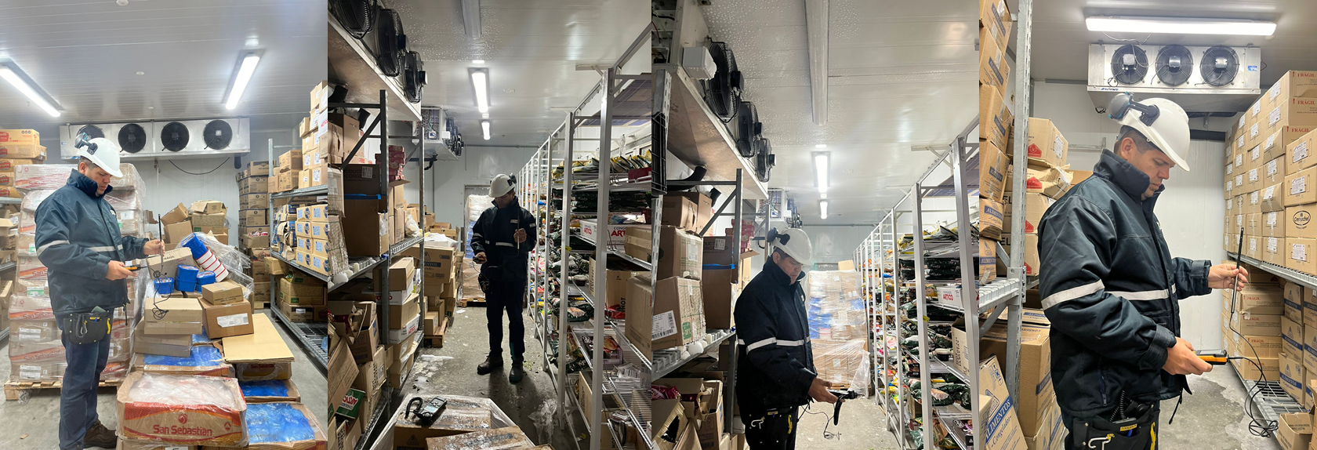

PROTOCOLO DE MEDICIÓN DE ESTRES POR FRIO EN EL AMBIENTE LABORAL
Razón social: DORINKA SRL (STORE #1026 CATAMARCA) |  | C.U.I.T.: 30-67813830-0
Dirección: Av. Villafañez y Dr. Manuel Navarro S/N | Localidad: San Fernando del Valle de Catamarca | C.P.: 4700 | Provincia: Catamarca
Certificación de las Condiciones Meteorológicas


ESTUDIO DE ILUMINACIÓN
SEGÚN RESOL. SRT Nº 84/2012

PROTOCOLO PARA MEDICIÓN DE ILUMINACIÓN EN EL AMBIENTE LABORAL
(1) Razón Social: DORINKA SRL (Store #1026 Catamarca)
(2) Dirección: Av. Villafañez y Dr. Manuel Navarro S/N
(3) Localidad: San Fernando del Valle de Catamarca
(4) Provincia: Catamarca
(5) C.P.: 4700 | (6) C.U.I.T.: 30-67813830-0
(7) Horarios/Turnos Habituales de Trabajo: Dos Turnos de Trabajo de 8 o 6 Hs (6:00 AM-23:30 PM)
DATOS DE LA MEDICION
(8) Marca, modelo y número de serie del instrumento utilizado:
- Marca: TRIGGER  - Modelo: TG-531  - Nº de Serie: 200807261 |  |  | - Marca: FLUKE (Medidor de Distancia Láser)  - Modelo: 404D  - Nº de Serie: 27910311
(9) Fecha de Calibración del Instrumental utilizado en la medición: 05/02/2024
N° de Certificado de Calibración: 24R00000818
(10) Metodología Utilizada en la Medición: Metodología de la cuadricula (Guía SRT 2012)
(11) Fecha de la Medición: 26/03/2024 |  | (12) Hora de Inicio: 14:30 hs |  | (13) Hora de Finalización: 16:30 Hs
(14) Condiciones Atmosféricas:
Durante las mediciones efectuadas las condiciones atmosféricas eran las siguientes:
- Temperatura: 33,3 ºC
- Humedad: 43,2 %
- Presión Atmosférica: 713,4 mmHg
DOCUMENTACIÓN QUE SE ADJUNTARÁ A LA MEDICIÓN
(15) Certificado de calibración y copia de patrones utilizados en la calibración
(16) Croquis del establecimiento.
(17) Observaciones:
- Durante las mediciones la empresa mantuvo su operación normal. A continuación, se mencionan algunos de los sectores operativos durante los trabajos.

- SALON DE VENTAS
- AREAS ESPECIALIZADAS (Rotisería, Carnicería, Panadería, Lácteos, Repostería, etc.)
- DESCARGA DE MERCADERIA
- TRASTIENDA Y RECEPCION DE MERCADERIA
- SERVICIOS FINANCIEROS y FARMACIA
- OFICINAS Y SECTORES ADMINISTRATIVOS
- AUTOCENTER
- AUTOSHOP
- BAÑOS Y VESTUARIOS

- El establecimiento cuenta con aproximadamente 90 (noventa) empleados en relación de dependencia

PROTOCOLO PARA MEDICIÓN DE ILUMINACIÓN EN EL AMBIENTE LABORAL
(18)Razón Social: DORINKA SRL (Store #1026 Catamarca) |  |  |  |  |  |  |  |  | (19)C.U.I.T.: 30-67813830-0
(20)Dirección: Av. Villafañez y Dr. Manuel Navarro S/N |  |  |  |  | (21) Localidad: S. F. del Valle de Catamarca |  |  |  | (22)CP: 4700 |  |  | (23) Provincia: Catamarca
DATOS DE LA MEDICIÓN
Punto de Muestreo | (24) Hora | (25) Sector | (26) Sección / Puesto / Puesto Tipo | (27) Tipo de Iluminación: Natural / Artificial / Mixta |  | (28) Tipo de Fuente Lumínica: Incandescente / Descarga / Mixta | (29) Iluminación: General / Localizada / Mixta | (30) Valor de la uniformidad de Iluminancia E mínima ≥  (E media)/2 |  |  |  |  | (31) Valor Medido (Lux) | (32) Valor requerido legalmente Según Anexo IV Dec. 351/79
01 | 14:30 | Salón de Ventas | Salón de Ventas | Artificial |  | Descarga | General | 192 |  | ≥ | 128 |  | 256 | 500
02 | 14:30 | Salón de Ventas | Línea de Cajas | Artificial |  | LED | General | 187 |  | ≥ | 108 |  | 215 | 500
03 | 14:30 | Salón de Ventas | Atención al Cliente | Mixta |  | LED | General | 242 |  | ≥ | 134 |  | 267 | 300
04 | 14:30 | Salón de Ventas | Servicios Financieros | Mixta |  | LED | General | NA |  | NA | NA |  | NA | 300
05 | 14:30 | Cash Office | Depósito de LC | Artificial |  | LED | General | 376 |  | ≥ | 238 |  | 476 | 100
06 | 14:30 | Cash Office | Sala de Cajero | Artificial |  | LED | General | 224 |  | ≥ | 180 |  | 360 | 100
07 | 14:35 | Cash Office | Tesorería | Artificial |  | LED | General | 631 |  | ≥ | 397 |  | 793 | 500
08 | 14:35 | Trastienda | Recepción de Mercadería | Mixta |  | LED | General | 178 |  | ≥ | 114 |  | 228 | 200
09 | 14:35 | Trastienda | Panadería | Artificial |  | Descarga | General | 230 |  | ≥ | 198 |  | 396 | 300

PROTOCOLO PARA MEDICIÓN DE ILUMINACIÓN EN EL AMBIENTE LABORAL
(18)Razón Social: DORINKA SRL (Store #1026 Catamarca) |  |  |  |  |  |  |  |  | (19)C.U.I.T.: 30-67813830-0
(20)Dirección: Av. Villafañez y Dr. Manuel Navarro S/N |  |  |  |  | (21) Localidad: S. F. del Valle de Catamarca |  |  |  | (22)CP: 4700 |  |  | (23) Provincia: Catamarca
DATOS DE LA MEDICIÓN
Punto de Muestreo | (24) Hora | (25) Sector | (26) Sección / Puesto / Puesto Tipo | (27) Tipo de Iluminación: Natural / Artificial / Mixta |  | (28) Tipo de Fuente Lumínica: Incandescente / Descarga / Mixta | (29) Iluminación: General / Localizada / Mixta | (30)Valor de la uniformidad de Iluminancia E mínima ≥ (E media)/2 |  |  |  |  | (31) Valor Medido (Lux) | (32) Valor requerido legalmente Según Anexo IV Dec. 351/79
10 | 14:40 | Trastienda | Depósito de Panadería | Artificial |  | Descarga | General | 457 |  | ≥ | 244 |  | 488 | 100
11 | 14:40 | Trastienda | Cámara Congelado de Panadería | Artificial |  | LED | General | 696 |  | ≥ | 395 |  | 790 | 50
12 | 14:40 | Trastienda | Cámara Enfriado de Panadería | Artificial |  | Descarga | General | 390 |  | ≥ | 270 |  | 541 | 50
13 | 14:45 | Trastienda | Laboratorio De Tortas | Artificial |  | Descarga | General | 604 |  | ≥ | 362 |  | 723 | 300
14 | 14:45 | Trastienda | Laboratorio de Carnes | Artificial |  | LED | General | 343 |  | ≥ | 301 |  | 602 | 500
15 | 14:45 | Trastienda | Laboratorio De Deli | Artificial |  | Descarga | General | 360 |  | ≥ | 287 |  | 574 | 300
16 | 14:50 | Trastienda | Cámara de Vegetales | Artificial |  | Descarga | General | 435 |  | ≥ | 267 |  | 534 | 50

PROTOCOLO PARA MEDICIÓN DE ILUMINACIÓN EN EL AMBIENTE LABORAL
(18)Razón Social: DORINKA SRL (Store #1026 Catamarca) |  |  |  |  |  |  |  |  | (19)C.U.I.T.: 30-67813830-0
(20)Dirección: Av. Villafañez y Dr. Manuel Navarro S/N |  |  |  |  | (21) Localidad: S. F. del Valle de Catamarca |  |  |  | (22)CP: 4700 |  |  | (23) Provincia: Catamarca
DATOS DE LA MEDICIÓN
Punto de Muestreo | (24) Hora | (25) Sector | (26) Sección / Puesto / Puesto Tipo | (27) Tipo de Iluminación: Natural / Artificial / Mixta |  | (28) Tipo de Fuente Lumínica: Incandescente / Descarga / Mixta | (29) Iluminación: General / Localizada / Mixta | (30)Valor de la uniformidad de Iluminancia E mínima ≥ (E media)/2 |  |  |  |  | (31) Valor Medido (Lux) | (32) Valor requerido legalmente Según Anexo IV Dec. 351/79
17 | 14:55 | Trastienda | Cámara de Enfriado de Pollos | Artificial |  | LED | General | 520 |  | ≥ | 308 |  | 617 | 50
18 | 14:55 | Trastienda | Camara de Congelado Deli | Artificial |  | LED | General | 608 |  | ≥ | 411 |  | 823 | 50
19 | 14:55 | Trastienda | Cámara de Cong. de Lácteos | Artificial |  | LED | General | 108 |  | < | 209 |  | 419 | 50
20 | 15:00 | Trastienda | Cámara de Enf. de Lácteos | Artificial |  | LED | General | 87 |  | < | 203 |  | 405 | 50
21 | 15:05 | Farmacia | Mostrador | Artificial |  | Descarga | General | 657 |  | ≥ | 470 |  | 940 | 300
22 | 15:10 | Salón de Ventas | Deposito Farmacia | Artificial |  | Descarga | General | 450 |  | ≥ | 277 |  | 555 | 100
23 | 15:15 | Trastienda | Sala de Tableros | Artificial |  | LED | General | 352 |  | ≥ | 187 |  | 375 | 300

PROTOCOLO PARA MEDICIÓN DE ILUMINACIÓN EN EL AMBIENTE LABORAL
(18)Razón Social: DORINKA SRL (Store #1026 Catamarca) |  |  |  |  |  |  |  |  | (19)C.U.I.T.: 30-67813830-0
(20)Dirección: Av. Villafañez y Dr. Manuel Navarro S/N |  |  |  |  | (21) Localidad: S. F. del Valle de Catamarca |  |  |  | (22)CP: 4700 |  |  | (23) Provincia: Catamarca
DATOS DE LA MEDICIÓN
Punto de Muestreo | (24) Hora | (25) Sector | (26) Sección / Puesto / Puesto Tipo | (27) Tipo de Iluminación: Natural / Artificial / Mixta |  | (28) Tipo de Fuente Lumínica: Incandescente / Descarga / Mixta | (29) Iluminación: General / Localizada / Mixta | (30)Valor de la uniformidad de Iluminancia E mínima ≥ (E media)/2 |  |  |  |  | (31) Valor Medido (Lux) | (32) Valor requerido legalmente Según Anexo IV Dec. 351/79
24 | 15:15 | Trastienda | Pasillo Lockers | Artificial |  | Descarga | General | 63 |  | ≥ | 40 |  | 79 | 100
25 | 15:15 | Trastienda | Pasillo de Costos | Artificial |  | Descarga | General | 109 |  | ≥ | 65 |  | 129 | 100
26 | 15:15 | Trastienda | Pasillo Circulación Oficinas | Artificial |  | LED | General | 435 |  | ≥ | 238 |  | 475 | 100
27 | 15:15 | Trastienda | Pasillo (acceso desde Costos) | Artificial |  | Descarga | General | 59 |  | ≥ | 37 |  | 74 | 100
28 | 15:20 | Trastienda | Vestuario Hombre | Artificial |  | LED | General | 1120 |  | ≥ | 610 |  | 1219 | 100
29 | 15:20 | Trastienda | Vestuario Mujer | Mixta |  | LED | General | 990 |  | ≥ | 599 |  | 1197 | 100
30 | 15:25 | Trastienda | Sala de Reuniones | Artificial |  | LED | General | 723 |  | ≥ | 469 |  | 938 | 300
31 | 15:30 | Trastienda | Entrenamiento CBL | Artificial |  | LED | General | 566 |  | ≥ | 307 |  | 614 | 300
32 | 15:30 | Trastienda | Oficina RRHH | Artificial |  | LED | General | 920 |  | ≥ | 547 |  | 1094 | 300

PROTOCOLO PARA MEDICIÓN DE ILUMINACIÓN EN EL AMBIENTE LABORAL
(18)Razón Social: DORINKA SRL (Store #1026 Catamarca) |  |  |  |  |  |  |  |  | (19)C.U.I.T.: 30-67813830-0
(20)Dirección: Av. Villafañez y Dr. Manuel Navarro S/N |  |  |  |  | (21) Localidad: S. F. del Valle de Catamarca |  |  |  | (22)CP: 4700 |  |  |  | (23) Provincia: Catamarca
DATOS DE LA MEDICIÓN
Punto de Muestreo | (24) Hora | (25) Sector | (26) Sección / Puesto / Puesto Tipo | (27) Tipo de Iluminación: Natural / Artificial / Mixta |  | (28) Tipo de Fuente Lumínica: Incandescente / Descarga / Mixta | (29) Iluminación: General / Localizada / Mixta | (30)Valor de la uniformidad de Iluminancia E mínima ≥ (E media)/2 |  |  |  | (31) Valor Medido (Lux) |  | (32) Valor requerido legalmente Según Anexo IV Dec. 351/79
33 | 15:35 | Trastienda | Oficina HSL | Artificial |  | LED | General | 430 |  | ≥ | 321 | 642 |  | 300
34 | 15:35 | Trastienda | Sistemas | Artificial |  | LED | General | 632 |  | ≥ | 382 | 764 |  | 300
35 | 14:40 | Trastienda | Oficina de Recepción | Artificial |  | Descarga | General | 1160 |  | ≥ | 651 | 1303 |  | 300
36 | 15:45 | Trastienda | Puesto 1 | Artificial |  | Descarga | General | 670 |  | ≥ | 356 | 712 |  | 200
37 | 15:45 | Trastienda | Comedor | Mixta |  | LED | General | 1243 |  | ≥ | 660 | 1320 |  | 200
38 | 16:00 | Trastienda | Depósito. de Insumos | Mixta |  | Descarga | General | 102 |  | ≥ | 59 | 119 |  | 100
39 | 16:15 | Trastienda | Mantenimiento | Artificial |  | Descarga | General | 510 |  | ≥ | 328 | 657 |  | 300
40 | 16:15 | Trastienda | Dirección | Mixta |  | Descarga | General | 249 |  | ≥ | 150 | 300 |  | 300
41 | 16:20 | Trastienda | Claims | Artificial |  | Descarga | General | 426 |  | ≥ | 262 | 523 |  | 100
42 | 16:20 | Trastienda | Sala de Jefes | Artificial |  | LED | General | 854 |  | ≥ | 519 | 1037 |  | 300

PROTOCOLO PARA MEDICIÓN DE ILUMINACIÓN EN EL AMBIENTE LABORAL
(18)Razón Social: DORINKA SRL (Store #1026 Catamarca) |  |  |  |  |  |  |  |  | (19)C.U.I.T.: 30-67813830-0
(20)Dirección: Av. Villafañez y Dr. Manuel Navarro S/N |  |  |  |  | (21)Localidad: S. F. del Valle de Catamarca |  |  |  | (22)CP: 4700 |  |  | (23) Provincia: Catamarca
DATOS DE LA MEDICIÓN
Punto de Muestreo | (24) Hora | (25) Sector | (26) Sección / Puesto / Puesto Tipo | (27) Tipo de Iluminación: Natural / Artificial / Mixta |  | (28) Tipo de Fuente Lumínica: Incandescente / Descarga / Mixta | (29) Iluminación: General / Localizada / Mixta | (30)Valor de la uniformidad de Iluminancia E mínima ≥ (E media)/2 |  |  |  |  | (31) Valor Medido (Lux) | (32) Valor requerido legalmente Según Anexo IV Dec. 351/79
43 | 16:25 | Trastienda | TOMRA | Artificial |  | Descarga | General | 98 |  | ≥ | 52 |  | 103 | 100
44 | 16:25 | Trastienda | Cámara de Enfriado de Carnes | Artificial |  | LED | General | 500 |  | ≥ | 300 |  | 599 | 50
45 | 16:30 | Trastienda | Cámara de fiambres | Artificial |  | LED | General | 433 |  | ≥ | 257 |  | 514 | 50
46 | 16:45 | Trastienda | Oficina Farmacia | Artificial |  | LED | General | 526 |  | ≥ | 325 |  | 650 | 300
47 | 16:50 | Autocenter | Autoshop | Mixta |  | LED | General | 687 |  | ≥ | 610 |  | 1219 | 500
48 | 16:00 | Trastienda | Laboratorio de Vegetales | Artificial |  | LED | General | 501 |  | ≥ | 270 |  | 540 | 300
49 | 16:20 | Autocenter | Taller | Artificial |  | LED | General | 363 |  | ≥ | 239 |  | 478 | 300
50 | 16:30 | Salón de Ventas | Sala de CCTV | Artificial |  | LED | General | 117 |  | ≥ | 105 |  | 210 | 50

PROTOCOLO PARA MEDICIÓN DE ILUMINACIÓN EN EL AMBIENTE LABORAL
(18)Razón Social: DORINKA SRL (Store #1026 Catamarca) |  | (19)C.U.I.T.: 30-67813830-0
(20)Dirección: Av. Villafañez y Dr. Manuel Navarro S/N | (21) Localidad: S. F. del Valle de Catamarca | (22)CP: 4700 | (23) Provincia: Catamarca
(33) OBSERVACIONES
- Si bien en el sector recepción de mercadería se estableció iluminación del tipo mixta se aclara que esto se debió a que el muelle de descarga de mercadería estaba abierto (en operación), es decir, esto no obedece a una condición de diseño de ingeniería pre establecida sino más bien a la condición operativa del sector al momento de la medición.

- El sector de autocenter taller se midió con todos los portones cerrados simulando la condición más desfavorable para el trabajador.

- Se consultó con el Jefe de Control de Riesgos de la tienda la denominación de cada sector y se solicitó acceso a aquellos sectores mantenidos bajo llave

- Nota para memoria de cálculos: “x” es el valor del índice de local redondeado al entero superior, excepto para todos los valores de “Índice de local” iguales o mayores que 3, el valor de x es 4 (este es el caso del salón de ventas en donde el valor de X es igual a 7).

- El valor mostrado en la casilla Nº 31 “VALOR MEDIDO” se corresponde con el valor promedio de todos los puntos medidos en cada cuadricula (Emedia). Los valores promediados se muestran en el anexo “MEMORIA DE CALCULOS”

- La tarea de medición fue llevada a cabo por dos personas utilizando un instrumento de referencia profesional (no hobista) certificado.

- La medición de las dimensiones de cada uno de los sectores para la aplicación del método de la cuadricula se llevó a cabo con un medidor de distancia láser.

PROTOCOLO PARA MEDICIÓN DE ILUMINACIÓN EN EL AMBIENTE LABORAL
(34)Razón Social: DORINKA SRL (Store #1026 Catamarca) |  |  | (35)C.U.I.T.: 30-67813830-0
(36)Dirección: Av. Villafañez y Dr. Manuel Navarro S/N | (37) Localidad: S. F. del Valle de Catamarca | (38)CP: 4700 | (39) Provincia: Catamarca
ANÁLISIS DE LOS DATOS Y MEJORAS A REALIZAR
(41) Recomendaciones particulares adecuar el nivel de iluminación a la legislación vigente.
- Se recomienda pintar de blanco, en caso de aplicar, las paredes (ejecutadas en bloque retak) para mejorar el índice de reflexión de los locales.

- Se debe verificar que el personal de la sala de CCTV no experimente un deslumbramiento molesto cuando esta se encuentre realizando la observación de los monitores de la sala. Si fuera así se deberá evitar la reflexión de la luz sobre la superficie de los monitores ya sea trabajando con la posición de estos o mejorando el sistema de antideslumbramiento que posee el artefacto de iluminación general de la sala. En nivel de iluminancia general requerida para la visualización de datos es de no más de 100 lux. En caso de requerir realizar tareas de administrativas se deberá colocar iluminación localizada o bien independizar, en ambientes distintos, ambas tareas.

- Se recomienda adquirir, para el sector de Autocenter Taller, un equipo de iluminación localizada para poder utilizarlo debajo de los automóviles cuando se llevan a cabo las tareas de MTO. Este permitirá la iluminación en el plano de trabajo.

- Se recomienda llevar a cabo tareas de mantenimiento correctivo (recambio de tubos fluorescentes agotados) en el sector de utocenter taller, Cámara de Congelado de Lácteos y Cámara de Enfriado de Lácteos (WC)

PROTOCOLO PARA MEDICIÓN DE ILUMINACIÓN EN EL AMBIENTE LABORAL
(34)Razón Social: DORINKA SRL (Store #1026 Catamarca) |  |  | (35)C.U.I.T.: 30-67813830-0
(36)Dirección: Av. Villafañez y Dr. Manuel Navarro S/N | (37) Localidad: S. F. del Valle de Catamarca | (38)CP: 4700 | (39) Provincia: Catamarca
ANÁLISIS DE LOS DATOS Y MEJORAS A REALIZAR
(41) Recomendaciones parta adecuar el nivel de iluminación a la legislación vigente.
MANTENIMIENTO PREVENTIVO Y CORRECTIVO
- Confeccionar un programa de limpieza de insectos y recambio de luminarias quemadas.
- Evaluar lámparas envejecidas no renovadas
- Evaluar deterioros en la superficie de reflexión de las luminarias.
- Verificar que la distribución y orientación de las luminarias sea la adecuada
- Verificar en forma periódica el buen funcionamiento del sistema de iluminación de emergencia.
- Evitar el deslumbramiento directo o reflejado.
- Controlar si existe dificultad en la percepción visual en el personal a través de encuestas a los empleados.
- Observar que las sombras y los contrastes sean los adecuados.
- Controlar que los colores que se emplean sean los adecuados para la Identificación de objetos.
- Evaluar la suciedad en las superficies de reflexión del cielorraso y paredes del local.
- Evaluar la incorporación de luminarias (iluminación general y/o localizada) con el objeto de mejorar y facilitar el desempeño de la tarea.
- Evaluar la disminución natural del flujo luminoso de la fuente a lo largo de la vida útil (ver información sobre duración de lámparas en Tabla N° 1).
A continuación, en la tabla # 1 se muestra la vida útil de las distintas fuentes luminosas utilizadas en el mercado ya sea en industrias, salón de ventas, comercios, estaciones de servicio, etc.
Tabla N° 1: Vida Útil de Fuentes Luminosas
 | Potencia (W) | Rendimiento (lm/w) | Horas
LED | 14 | 150 | 50000
Incandescentes | 40/60/100/200 | 10/15 | 1000
Cuarzo-Iodo | 50/500/1500/2000 | 22 | 2000
Fluorescentes | 40 | 65 | 7000
Mercurio | 125/250/400 | 50 | 12000
Mezcladoras | 160/250/500 | 25 | 6000

MEMORIA DE CALCULOS

MEMORIA DE CALCULOS

PROTOCOLO PARA MEDICIÓN DE ILUMINACIÓN EN EL AMBIENTE LABORAL
Razón social: DORINKA SRL (Store #1026 Catamarca) |  | C.U.I.T.: 30-67813830-0
(36)Dirección: Av. Villafañez y Dr. Manuel Navarro S/N | (37) Localidad: San Fernando del Valle de Catamarca | C.P.: 4700 | Provincia: Catamarca
Certificación de Condiciones Meteorológicas


PROTOCOLO PARA MEDICIÓN DE ILUMINACIÓN EN EL AMBIENTE LABORAL
(34)Razón Social: DORINKA SRL (Store #1026 Catamarca) |  | (35)C.U.I.T.: 30-67813830-0
(36)Dirección: Av. Villafañez y Dr. Manuel Navarro S/N | (37) Loc: San F. del Valle de Catamarca | (38)CP: 4700 | (39) Pcia: Catamarca
CONSTANCIA FOTOGRAFICA DE LAS TAREAS
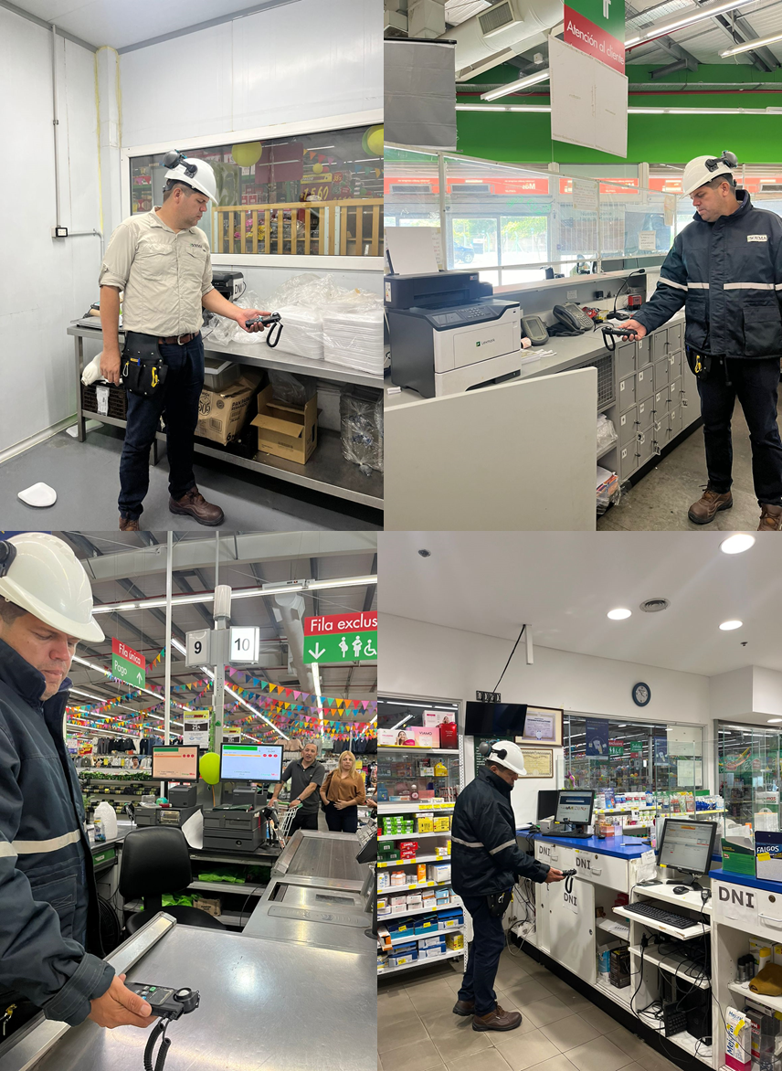

INSTRUCTIVO PARA COMPLETAR EL PROTOCOLO PARA MEDICIÓN DE ILUMINACIÓN EN EL AMBIENTE LABORAL
1) Identificación de la Empresa o Institución en la que se realiza la medición de iluminación (razón social completa).
2) Domicilio real del lugar o establecimiento donde se realiza la medición.
3) Localidad del lugar o establecimiento donde se realiza la medición.
4) Provincia en la cual se encuentra radicada el establecimiento donde se realiza la medición.
5) Código Postal del establecimiento o institución donde se realiza la medición.
6) C.U.I.T. de la empresa o institución.
7) Indicar los horarios o turnos de trabajo, para que la medición de iluminación sea representativa.
8) Marca, modelo y número de serie del instrumento utilizado.
9) Fecha de la última calibración realizada al equipo empleado en la medición.
10) Metodología utilizada (se recomienda el método referido en guía práctica).
11) Fecha de la medición.
12) Hora de inicio de la medición.
13) Hora de finalización de la última medición.
14) Condiciones atmosféricas al momento de la medición, incluyendo la nubosidad.
15) Adjuntar el certificado expedido por el laboratorio en el cual se realizó la calibración (copia).
16) Adjuntar plano o croquis del establecimiento, indicando los puntos donde se realizaron las mediciones.
17) Detalle de las condiciones normales y/o habituales de los puestos de trabajo a evaluar.
18) Identificación de la Empresa o Institución en la que se realiza la medición de iluminación (razón social completa).

INSTRUCTIVO PARA COMPLETAR EL PROTOCOLO PARA MEDICIÓN DE ILUMINACIÓN EN EL AMBIENTE LABORAL
19) C.U.I.T. de la empresa o institución.
20) Domicilio real del lugar o establecimiento donde se realiza la medición.
21) Localidad del lugar o establecimiento donde se realiza la medición.
22) Código Postal del establecimiento o institución donde se realiza la medición.
23) Provincia en la cual se encuentra radicada el establecimiento donde se realiza la medición.
24) Hora en que se realiza la medición del punto muestreado.
25) Sector de la empresa donde se realiza la medición.
26) Sección, puesto de trabajo o puesto tipo, dentro del sector de la empresa donde se realiza la medición.
27) Indicar si la Iluminación a medir es natural, artificial o mixta.
28) Indicar el tipo de fuente instalada, incandescente, descarga o mixta.
29) Colocar el tipo de sistema de iluminación que existe, indicando si este es general, localizada o mixta
30) Indicar los valores de la relación E mínima ≥ (E media)/2, de uniformidad de iluminancia.
31) Indicar el valor obtenido (en lux) de la medición realizada.
32) Colocar el valor (en lux), requerido en la legislación vigente.
33) Espacio para indicar algún dato de importancia.
34) Identificación de la Empresa o Institución en la que se realiza la medición de iluminación (razón social completa).
35) C.U.I.T. de la empresa o institución.
36) Domicilio real del lugar o establecimiento donde se realiza la medición.

INSTRUCTIVO PARA COMPLETAR EL PROTOCOLO PARA MEDICIÓN DE ILUMINACIÓN EN EL AMBIENTE LABORAL
37) Localidad del lugar o establecimiento donde se realiza la medición.
38) Código Postal del establecimiento o institución donde se realiza la medición.
39) Provincia en la cual se encuentra radicada el establecimiento donde se realiza la medición.
40) Indicar las conclusiones, a las que se arribó, una vez analizados los resultados obtenidos en las mediciones.
41) Indicar las recomendaciones después de analizadas, las conclusiones.

ESTUDIO DE RUIDO LABORAL
SEGÚN RESOL. SRT Nº 85/2012

PROTOCOLO DE MEDICIÓN DE RUIDO EN EL AMBIENTE LABORAL
Datos del establecimiento
(1) Razón Social: DORINKA SRL (Store #1026 Catamarca)
(2) Dirección: Av. Villafañez y Dr. Manuel Navarro S/N
(3) Localidad: San Fernando del Valle de Catamarca
(4) Provincia: Catamarca
(5) C.P.:4700 |  | (6)C.U.I.T.:30-67813830-0
Datos para la medición
(7) Marca, modelo y número de serie del instrumento utilizado:
- Marca: TES Modelo: 1353 H Sonómetro Integrador Nº Serie: 130105756. Cumple las exigencias señaladas para un instrumento Clase 2, establecidas en las normas IRAM 4074:1988 e IEC 804-1985. Nº de Certificado de Calibración: 24R00000809
- Marca: Criffer Modelo: Sonus 2 Plus Dosímetro de Ruido Nº Serie: 180316. Nº de Certificado de Calibración: 24R00000808
(8) Fecha del certificado de calibración del instrumento de medición (Sonómetro): 05/02/2024
(8) Fecha del certificado de calibración del instrumento de medición (Dosímetro): 05/02/2024
(9) Fecha de la medición: 26/03/2024 | (10) Hora de inicio: 15:00 Hs |  | (11) Hora finalización: 16:30 Hs
(12) Horarios/turnos habituales de trabajo:6:00 AM a 23:30 PM Horas(2 Turnos de 6 u 8 horas)
(13) Describa las condiciones normales y/o habituales de trabajo.
En términos generales las fuentes de ruido evaluadas, su descripción y condiciones de funcionamiento son:
- Generador de Emergencia Diesel (405 KVA): Solo opera ante contingencias energéticas o bien cada 15 días por cuestiones de MTO.
- Autocenter: El sector opera ofreciendo servicios de mantenimiento liviano para automóviles y utilitarios como cambio de fluidos, gomería, mantenimiento de frenos e inspección.
- Rack de Frio (Glicol-R404A): Opera en forma constante con variación del nivel de ruido según demanda de potencia frigorífica. Hay un total de7 (Siete) compresores. Solo 3(Tres) tiene forzador de aire integrado. Los mismos modulan su carrera de acuerdo a la demanda de frio del sistema de cámaras del establecimiento.
- Carnicería: El sector opera llevando a cabo tareas de desposte, corte y molido de carne.
- Movimiento de camiones y autoelevadores: Operan en el sector de recepción de mercadería. El auto elevador se usa primariamente para la descarga de mercadería paletizada.
(14) Describa las condiciones de trabajo al momento de la medición.
Al momento de la medición, las condiciones de trabajo de los procesos evaluados, se encontraban operando de la siguiente manera:
- Generador de Emergencia Diesel de 405 KVA: Se midió el sector, cercano al panel de operación del generador, estando el equipo operativo sin carga y sin periodo de precalentamiento.
- Autocenter: Se midió el sector, cercano al panel de operación del equipo de alineado y balanceo, estando operativo el compresor de aire y la pistola neumática para atornillar.
- Rack de Frio (Glicol-R404A): Durante la operación se encontraban operativos los 7 (siete) compresores del sector. Se midió en el sector cercano al panel de operación de la sala.
- Carnicería: Sierra eléctrica operativa (con corte de carne)
- Movimiento de camiones y autoelevadores: Se registraban operaciones de descarga de mercadería al momento de las mediciones. Se realizó una dosimetría de ruido al encargado de recepción.
- Las condiciones atmosféricas durante la medición fueron las siguientes: Temperatura: 33,3 ºC
- Humedad: 43,2 % y Presión Atmosférica: 713,4 mmHg
Documentación que se adjuntara a la medición
(15) Certificado de calibración y copia de patrones trazables
(16) Croquis

PROTOCOLO DE MEDICIÓN DE RUIDO EN EL AMBIENTE LABORAL
(17) Razón social: DORINKA SRL (Store #1026 Catamarca) |  |  |  |  |  |  |  |  |  |  | (18 ) C.U.I.T.: 30-67813830-0
(19) Dirección: Av. Villafañez y Dr. Manuel Navarro S/N |  |  |  |  | (20) Localidad: San Fernando del Valle de Catamarca |  |  |  | (21) C.P.: 4700 |  | (22) Provincia: Catamarca
DATOS DE LA MEDICIÓN
(23)  Punto de medición | (24) Sector | (25) Puesto / Puesto tipo / Puesto móvil | (26)Tiempo de exposición del trabajador (Te, en horas) | (27) Tiempo de integración (tiempo de medición) |  | (28)Características generales del ruido a medir (continuo / intermitente / de impulso o de impacto) | (29) RUIDO DE IMPULSO O DE IMPACTO Nivel pico de presión acústica ponderado C (LC pico, en dBC) | SONIDO CONTINUO o INTERMITENTE |  |  |  |  | (33) Cumple con los valores de exposición diaria permitidos? (SI / NO)
 |  |  |  |  |  |  |  | (30)Nivel de presión Acústica integrado (LAeq,Te en dBA) |  | (31) Resultado de la suma de las fracciones |  | (32)Dosis (en porcentaje %)
01 | Generador | Operario de MTO | T1=0,5 Hs | 10 Min |  | Continuo | No Aplica | 105,6 |  | 8 |  | No Aplica | NO
02 | Autocenter | Asociado de Autocenter | T1=6 Hs | 10 Min |  | Intermitente | No Aplica | 83 |  | 0,8 |  | No Aplica | SI
03 | Autocenter |  | T1=2,13Min. | 5 Min |  | Impulso | 98,7 | No Aplica |  | No Aplica |  | No Aplica | SI
04 | Rack Frío | Op. de Servicios | T1=0,25 Hs | 5 Min. |  | Continuo | No Aplica | 87,6 |  | 0,1 |  | No Aplica | SI
05 | Carnicería | Operario de Carnicería | T1=1 Hs | 5 Min |  | Continuo | No Aplica | 86,1 |  | 0,3 |  | No Aplica | SI
06 | Recepción | Asociado de Recepción(Móvil) | T1=3 Hs | 15 Min. |  | Intermitente | No Aplica | No Aplica |  | No Aplica |  | 59% | SI
(34) Información adicional:
• La potencia aparente del generador diesel es de 405 KVA • El ritmo de trabajo durante las mediciones fue el habitual.
• Los valores informados para el rack de frío se corresponden con los mayores registros obtenidos • El puesto de trabajo móvil se midió con un dosímetro de ruido
• Se comprobó la calibración, el funcionamiento y las baterías del equipo previo al inicio de los trabajos • Los puestos de trabajo fijos se midieron con un sonómetro integrador
• Punto de Medición 01: Se considera que las 7,5 horas restantes el operario trabaja sin exposición al ruido por encima de los 80 dbA.
• Punto de Medición 02: Se considera que las 2 horas restantes el operario trabaja sin exposición al ruido por encima de los 80 dbA.
• Punto de Medición 03:Se considera que el operador realiza tareas usando un atornillador neumático de impulso en forma intermitente solo durante 2,13 minutos netos, en forma intermitente, por jornada laboral (calculo en base a 8 autos, 32 ruedas de 4 tornillos cada uno y con 1 segundos por cada disparo).
• Punto de Medición 04: Se considera que las 7,75 horas restantes el operario trabaja sin exposición al ruido por encima de los 80 dbA.
• Punto de Medición 05: Se considera que las 6 horas restantes el operario trabaja sin exposición al ruido por encima de los 80 dbA.
• Punto de Medición 06: Dosimetría personal del Sr. Falca Joaquín (DNI 37.306.570). Res. final según dosis proyectada en 3 (tres) horas es de 59% (ver cálculos).

PROTOCOLO DE MEDICIÓN DE RUIDO EN EL AMBIENTE LABORAL
(35)Razón social: DORINKA SRL (Store #1026 Catamarca) |  | (36) C.U.I.T.: 30-67813830-0
(37)Dirección: Av. Villafañez y Dr. Manuel Navarro S/N | (38)Localidad: San Fernando del Valle de Catamarca | (39)C.P.: 4700 | (40)Provincia: Catamarca
VALORES DE REFERENCIA
- El criterio de evaluación a seguir luego de las mediciones es el indicado en el Anexo V de la Resolución 295/2003 del MTEySS.
Valores Limites para el Ruido
Duración por Día |  | Nivel de Presión Acústica dBA* | Observaciones
Horas | 24 | 80 | º No ha de haber exposiciones al ruido continuo o intermitente o de impacto por encima de un nivel pico C ponderado de 140 dBA  *El nivel de presión acústica en decibeles se mide con un sonómetro, usando el filtro de ponderación frecuencial A y respuesta lenta  **Limitado por la fuente de ruido y no por control administrativo. También se recomienda utilizar un dosímetro o un medidor de integración de nivel sonoro para sonidos por encima de los 120 decibeles
 | 16 | 82
 | 8 | 85
 | 4 | 88
 | 2 | 91
 | 1 | 94
Minutos | 30 | 97
 | 15 | 100
 | 7,5** | 103
 | 3,75** | 106
 | 1,88** | 109
 | 0,94** | 112
Segundos** | 28,12 | 115
 | 14,06 | 118
 | 7,03 | 121
 | 3,52 | 124
 | 1,76 | 127
 | 0,88 | 130
 | 0,44 | 133
 | 0,22 | 136
 | 0,11 | 139

PROTOCOLO DE MEDICIÓN DE RUIDO EN EL AMBIENTE LABORAL
(35) Razón social: DORINKA SRL (Store #1026 Catamarca) |  |  | (36) C.U.I.T.: 30-67813830-0
(37) Dirección: Av. Villafañez y Dr. Manuel Navarro S/N | (38) Localidad: San F. del Valle de Catamarca | (39) C.P.: 4700 | (40) Provincia: Catamarca
Análisis de los Datos y Mejoras a Realizar
(41) Conclusiones
Puestos de Trabajo Fijos
- El nivel de presión acústica se determinó por usando un sonómetro que se ajusta a los requisitos de la especificación de la norma nacional IRAM 4074.
- El sonómetro se dispuso para la medición en filtro de ponderación frecuencial A y respuesta lenta.
- Si bien la exposición diaria de los puestos de trabajo se compone de dos o más períodos a distintos niveles de ruido solo se incluye la fracción resultante correspondiente al sector medido no considerándose los demás períodos. Las mediciones al aire libre se llevaron a cabo utilizando un guardavientos.
Cálculos
Punto de Medición | Tiempo Exposición (min) | Tiempo que puede estar expuesto (min) | Fracción
01 | 30 | 3,75 | 8
02 | 360 | 480 | 0,8
04 | 15 | 240 | 0,1
05 | 60 | 240 | 0,3
Puestos de Trabajo Móviles
- La dosis % de exposición se determinó por medio de un dosímetro de ruido al que le aplican las sig. normas ANSI S1.25-1991 ponderación A, ISO-1999 y BS 6402:83
- El dosímetro fue fijado para un índice de conversión de 3dB y un nivel sonoro equivalente de 85 dBA como criterio para las 8 horas de jornada laboral.
- La tarea evaluada por dosimetría se lleva a cabo en forma intermitente durante un total de 3 (tres) horas por turno.
Cálculos (Punto de Medición 02)
Dosis Medida (%) | 9,83 | %
Tiempo Total de Exposición por Turno (3 Horas) | 180 | Min
Tiempo de Medición (Minutos) | 30 | Min
Dosis Proyectada en Tres Horas (%) | 59 | %
Para los puestos evaluados se puede concluir lo siguiente:
OPERARIO DE MANTENIMIENTO | Suma de Fracciones < 1 | NO CUMPLE CON EL VALOR LIMITE UMBRAL (EXPOSICIÓN GLOBAL)
OPERARIO DE AUTOCENTER | Suma de Fracciones < 1 | CUMPLE CON EL VALOR LIMITE UMBRAL (EXPOSICIÓN GLOBAL)
OPERARIO DE AUTOCENTER | Ruido Pico < 140 dBC | CUMPLE CON EL VALOR LIMITE PICO EN dBC
OPERARIO DE SERVICIOS | Suma de Fracciones < 1 | CUMPLE CON EL VALOR LIMITE UMBRAL (EXPOSICIÓN GLOBAL)
OPERARIO DE CARNICERIA | Suma de Fracciones < 1 | CUMPLE CON EL VALOR LIMITE UMBRAL (EXPOSICIÓN GLOBAL)
OPERARIO DE RECEPCIÓN | Dosis < 100 % | CUMPLE CON EL VALOR LIMITE UMBRAL (EXPOSICIÓN GLOBAL)

PROTOCOLO DE MEDICIÓN DE RUIDO EN EL AMBIENTE LABORAL
(35) Razón social: DORINKA SRL (Store #1026 Catamarca) |  |  | (36) C.U.I.T.: 30-67813830-0
(37) Dirección: Av. Villafañez y Dr. Manuel Navarro S/N | (38) Localidad: San F. del Valle de Catamarca | (39) C.P.: 4700 | (40) Provincia: Catamarca
Análisis de los Datos y Mejoras a Realizar
(42) Recomendaciones parta adecuar el nivel de ruido a la legislación vigente.
- De mantenerse las condiciones de trabajo actuales sobre las que se llevaron a cabo las mediciones registradas y el nivel de exposición informada SE REQUIERE EL USO OBLIGATORIO DE PROTECCIÓN AUDITIVA en el sector del generador de emergencia durante las operaciones de arranque quincenal (trabajo realizado por el operador de mantenimiento).

- Se recomienda el uso de Orejeras 3M™ Peltor™ X3 (con arnés eléctricamente aislado) el cual posee una curva de atenuación de hasta SNR 33 dB

- Se deberá realizar, en 1 (un) año, una nueva medición de nivel sonoro a efectos de comprobar si no se han incrementado los valores medidos en la presente evaluación.

PROTOCOLO DE MEDICIÓN DE RUIDO EN EL AMBIENTE LABORAL
(35) Razón social: DORINKA SRL (Store #1026 Catamarca) |  |  | (36) C.U.I.T.: 30-67813830-0
(37) Dirección: Av. Villafañez y Dr. Manuel Navarro S/N | (38) Localidad: San F. del Valle de Catamarca | (39) C.P.: 4700 | (40) Provincia: Catamarca
Análisis de los Datos y Mejoras a Realizar
(42) Recomendaciones parta adecuar el nivel de ruido a la legislación vigente.
En su fuente:
Al igual que con otros tipos de exposición, la mejor manera de evitarlo es eliminar el riesgo. Así pues, combatir el ruido en su fuente es la mejor manera de controlar el ruido.
- Impedir o disminuir el choque entre piezas;
- Disminuir suavemente la velocidad entre los movimientos hacia adelante y hacia atrás;
- Modificar el ángulo de corte de una pieza;
- Sustituir piezas de metal por piezas de plástico más silenciosas;
- Aislar las piezas de la máquina que sean particularmente ruidosas;
- Colocar silenciadores en las salidas de aire de las válvulas neumáticas;
- Poner en práctica medidas de acústica arquitectónica;
- Emplear maquinas poco ruidosas;
- Utilizar tecnología y métodos de trabajo, poco ruidosos;
- Cambiar de tipo de bomba de los sistemas hidráulicos;
- Colocar ventiladores más silenciosos o poner silenciadores en los conductos de los sistemas de ventilación;
- Delimitar las zonas de ruido y señalizarlas;
Se puede reducir el ruido que causa la manera en que se manipulan los materiales con medidas como las siguientes:
- Disminuir la altura de la caída de los objetos que se recogen en cubos o tachos y cajas;
- Aumentar la rigidez de los recipientes contra los que chocan objetos, o dotarlos de amortiguadores;
- Utilizar caucho blando o plástico para los impactos fuertes;
- Utilizar transportadoras de correa en lugar de las de rodillo.
- Una máquina que vibra en un piso duro es una fuente habitual de ruido. Si se colocan las máquinas que vibran sobre materiales amortiguadores disminuyen notablemente el problema.

PROTOCOLO DE MEDICIÓN DE RUIDO EN EL AMBIENTE LABORAL
(35) Razón social: DORINKA SRL (Store #1026 Catamarca) |  |  | (36) C.U.I.T.: 30-67813830-0
(37) Dirección: Av. Villafañez y Dr. Manuel Navarro S/N | (38) Localidad: San F. del Valle de Catamarca | (39) C.P.: 4700 | (40) Provincia: Catamarca
Análisis de los Datos y Mejoras a Realizar
(42) Recomendaciones parta adecuar el nivel de ruido a la legislación vigente.
- Poner amortiguadores en los motores eléctricos;
- Poner silenciadores en las tomas de los compresores de aire.
- Mantenimiento y la lubricación periódicos y la sustitución de las piezas gastadas o defectuosas.
Barreras:
- Si no se puede controlar el ruido en la fuente, puede ser necesario aislar la máquina, alzar barreras que disminuyan el sonido entre la fuente y el trabajador o aumentar la distancia entre el trabajador y la fuente.
- Estos son algunos puntos que hay que recordar si se pretende controlar el sonido poniéndole barreras:
- Si se pone una barrera, ésta no debe estar en contacto con ninguna pieza de la máquina;
- En la barrera debe haber el número mínimo posible de orificios;
- Las puertas de acceso y los orificios de los cables y tuberías deben ser rellenados;
- Los paneles de las barreras aislantes deben ir forrados por dentro de material que absorba el sonido;
- Hay que silenciar y alejar de los trabajadores las evacuaciones de aire;
- La fuente de ruido debe estar separada de las otras zonas de trabajo;
- Se debe desviar el ruido de la zona de trabajo mediante un obstáculo que aísle del sonido o lo rechace;
- De ser posible, se deben utilizar materiales que absorban el sonido en las paredes, los suelos y los techos.

En el propio trabajador:
- A los trabajadores que están expuestos a niveles igual o por encima de los 85 dB(A), es obligatorio el uso de protección auditiva, recomendándose su uso a partir de los 80 dB(A) y ser rotados para que no estén expuestos durante más de cuatro horas al día.
- Los trabajadores deberán ser formados y capacitados para que se concentren en por qué y cómo proteger su propia capacidad auditiva dentro y fuera del trabajo.

PROTOCOLO PARA MEDICIÓN DE RUIDO EN EL AMBIENTE LABORAL
(34)Razón Social: DORINKA SRL (Store #1026 Catamarca) |  | (35)C.U.I.T.: 30-67813830-0
(36)Dirección: Av. Villafañez y Dr. Manuel Navarro S/N | (37) Localidad: San F. del Valle de Catamarca | (38)CP: 4700 | (39) Provincia: Catamarca
Constancia Fotográfica De Las Tareas
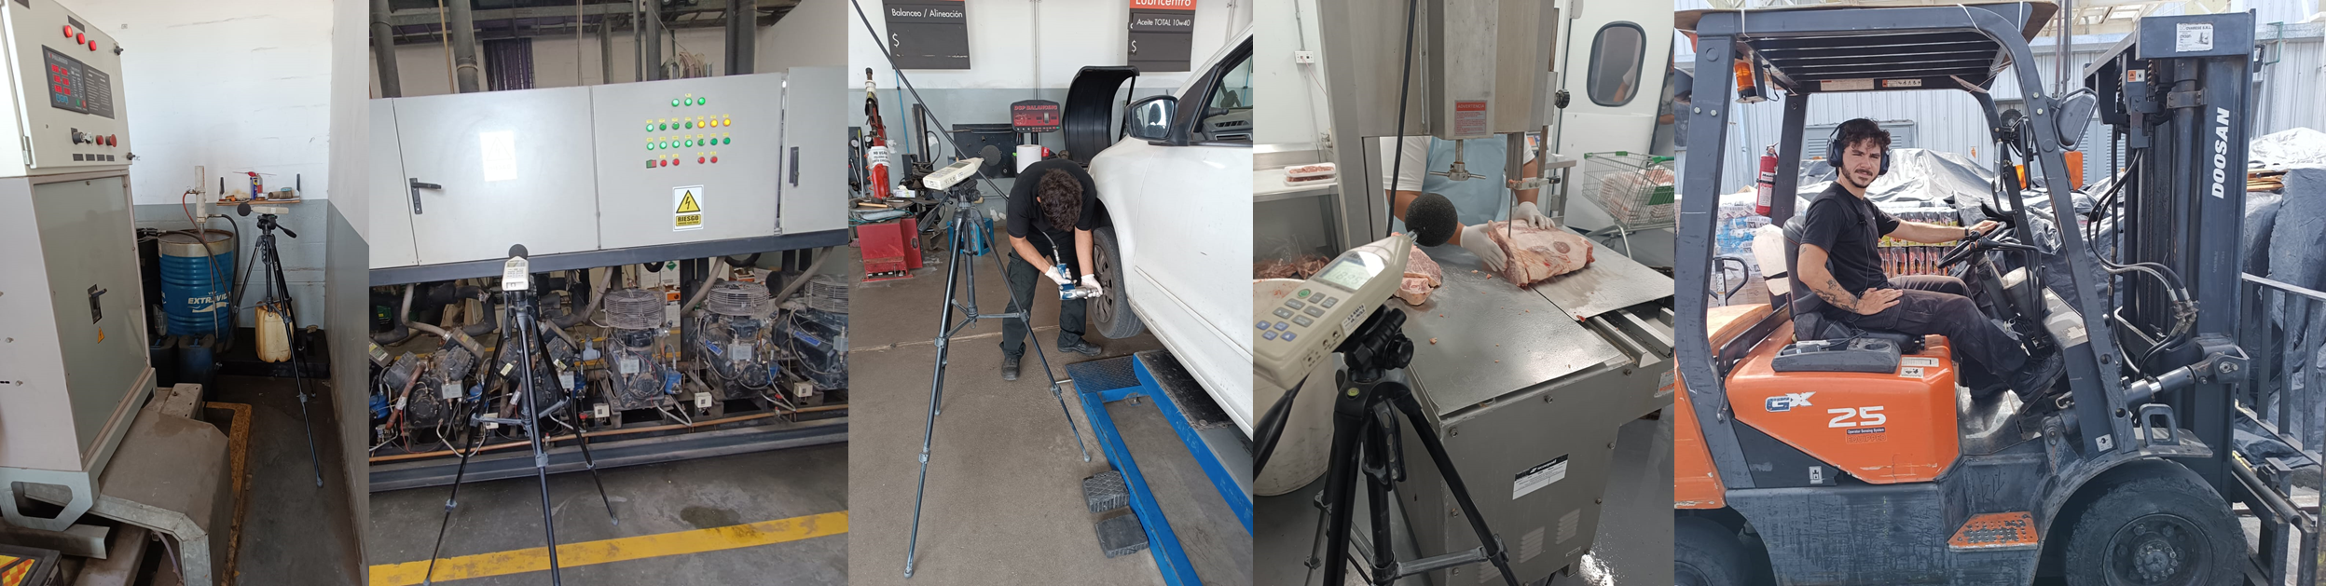

PROTOCOLO PARA MEDICIÓN DE RUIDO EN EL AMBIENTE LABORAL
(34)Razón Social: DORINKA SRL (Store #1026 Catamarca) |  | (35)C.U.I.T.: 30-67813830-0
(36)Dirección: Av. Villafañez y Dr. Manuel Navarro S/N | (37) Localidad: San F. del Valle de Catamarca | (38)CP: 4700 | (39) Provincia: Catamarca
Certificación de Condiciones Meteorológicas


INSTRUCTIVO PARA COMPLETAR EL PROTOCOLO DE MEDICIÓN DE RUIDO EN EL AMBIENTE LABORAL
1) Identificación del establecimiento, explotación o centro de trabajo donde se realiza la medición de ruido (razón social completa).
2) Domicilio real del establecimiento, explotación o centro de trabajo donde se realiza la medición.
3) Localidad del establecimiento, explotación o centro de trabajo donde se realiza la medición.
4) Provincia en la cual se encuentra radicado el establecimiento, explotación o centro de trabajo donde se realiza la medición.
5) Código Postal del establecimiento, explotación o centro de trabajo donde se realiza la medición.
6) C.U.I.T. de la empresa o institución.
7) Marca, modelo y número de serie del instrumento utilizado en la medición. Las mediciones de nivel sonoro continuo equivalente se efectuarán con un medidor de nivel sonoro integrador (decibelímetro), o con un dosímetro, que cumplan como mínimo con las exigencias señaladas para un instrumento Clase o Tipo 2, establecidas en las normas IRAM 4074 e IEC 804. Las mediciones de nivel sonoro pico se realizarán con un medidor de nivel sonoro con detector de pico.
8) Fecha de la última calibración realizada en laboratorio al instrumento empleado en la medición.
9) Fecha de la medición, o indicar en el caso de que el estudio lleve más de un día la fecha de la primera y de la última medición.
10) Hora de inicio de la primera medición.
11) Hora de finalización de la última medición.
12) Indicar la duración de la jornada laboral en el establecimiento (en horas), la que deberá tenerse en cuenta para que la medición de ruido sea representativa de una jornada habitual.
13) Detallar las condiciones normales y/o habituales de los puestos de trabajo a evaluar: enumeración y descripción de las fuentes de ruido presentes, condición de funcionamiento de las mismas.
14) Detallar las condiciones de trabajo al momento de efectuar la medición de los puestos de trabajo a evaluar (si son diferentes a las condiciones normales descritas en el punto 13).
15) Adjuntar copia del certificado de calibración del equipo, expedido por un laboratorio.
16) Adjuntar plano o croquis del establecimiento, indicando los puntos en los que se realizaron las mediciones. El croquis deberá contar, como mínimo, con dimensiones, sectores, puestos.
17) Identificación del establecimiento, explotación o centro de trabajo donde se realiza la medición de ruido (razón social completa).
18) C.U.I.T. de la empresa o institución.

INSTRUCTIVO PARA COMPLETAR EL PROTOCOLO DE MEDICIÓN DE RUIDO EN EL AMBIENTE LABORAL
19) Domicilio real del establecimiento, explotación o centro de trabajo donde se realiza la medición.
20) Localidad del establecimiento, explotación o centro de trabajo donde se realiza la medición.
21) Código Postal del establecimiento, explotación o centro de trabajo donde se realiza la medición.
22) Provincia en la cual se encuentra radicada el establecimiento, explotación o centro de trabajo donde se realiza la medición.
23) Punto de medición: Indicar mediante un número el puesto o puesto tipo donde realiza la medición, el cual deberá coincidir con el del plano o croquis que se adjunta al Protocolo.
24) Sector de la empresa donde se realiza la medición.
25) Puesto de trabajo, se debe indicar el lugar físico dentro del sector de la empresa donde se realiza la medición. Si existen varios puestos que son similares, se podrá tomarlos en conjunto como puesto tipo y en el caso de que se deba analizar un puesto móvil se deberá realizar la medición al trabajador mediante una dosimetría.
26) Indicar el tiempo que los trabajadores se exponen al ruido en el puesto de trabajo. Cuando la exposición diaria se componga de dos o más períodos a distintos niveles de ruido, indicar la duración de cada uno de esos períodos.
27) Tiempo de integración o de medición, este debe representar como mínimo un ciclo típico de trabajo, teniendo en cuenta los horarios y turnos de trabajo y debe ser expresado en horas o minutos.
28) Indicar el tipo de ruido a medir, continuo o intermitente / ruido de impulso o de impacto.
29) Indicar el nivel pico ponderado C de presión acústica obtenido para el ruido de impulso o impacto, LCpico en dBC, obtenido con un medidor de nivel sonoro con detector de pico (Ver Anexo V, de la Resolución MTEySS 295/03).
30) Indicar el nivel de presión acústica correspondiente a la jornada laboral completa, midiendo el nivel sonoro continuo equivalente (LAeq,Te, en dBA). Cuando la exposición diaria se componga de dos o más períodos a distintos niveles de ruido, indicar el nivel sonoro continuo equivalente de cada uno de esos períodos. (NOTA: Completar este campo solo cuando no se cumpla con la condición del punto 31).
31) Cuando la exposición diaria se componga de dos o más períodos a distintos niveles de ruido, y luego de haber completado las correspondientes celdas para cada uno de esos períodos (ver referencias 27 y 30), en esta columna se deberá indicar el resultado de la suma de las siguientes fracciones: C1 / T1 + C2 / T2 +...+ Cn / Tn. (Ver Anexo V, de la Resolución MTEySS 295/03). Adjuntar los calculos. (NOTA: Completar este campo solo para sonidos con niveles estables de por lo menos 3 segundos).

INSTRUCTIVO PARA COMPLETAR EL PROTOCOLO DE MEDICIÓN DE RUIDO EN EL AMBIENTE LABORAL
32) Indicar la dosis de ruido (en porcentaje), obtenida mediante un dosímetro fijado para un índice de conversión de 3dB y un nivel sonoro equivalente de 85 dBA como criterio para las 8 horas de jornada laboral. (Ver Anexo V, de la Resolución MTEySS 295/03). (NOTA: Completar este campo solo cuando la medición se realice con un dosímetro).
33) Indicar si se cumple con el nivel de ruido máximo permitido para el tiempo de exposición. Responder: SI o NO.
34) Espacio para agregar información adicional de importancia.
35) Identificación del establecimiento, explotación o centro de trabajo donde se realiza la medición de ruido (razón social completa).
36) C.U.I.T. de la empresa o institución.
37) Domicilio real del establecimiento, explotación o centro de trabajo donde se realiza la medición.
38) Localidad del establecimiento, explotación o centro de trabajo donde se realiza la medición.
39) Código Postal del establecimiento, explotación o centro de trabajo donde se realiza la medición.
40) Provincia en la cual se encuentra radicada el establecimiento, explotación o centro de trabajo donde se realiza la medición.
41) Indicar las conclusiones a las que se arribó, una vez analizados los resultados obtenidos en las mediciones.
42) Indicar las recomendaciones, después de analizar las conclusiones, para adecuar el nivel de ruido a la legislación vigente.

ANEXO I
CROQUIS DE UBICACIÓN

TIENDA N° 1026 CATAMARCA. DORINKA SRL
AV. VILLAFAÑEZ Y DR. MANUEL NAVARRO S/N. S. F DEL VALLE DE CATAMARCA. PROVINCIA DE CATAMARCA
REFERENCIAS
- FARMACIA
- DEPOSITO DE LINEA DE CAJAS
- SALA DE RECUENTO
- CASH OFFICE
- ACCESO AL ESTABLECIMIENTO
- WALKING COOLER (HELADERAS)
- CÁMARA DE CONGELADOS DE LACTEOS
- PASILLO TECNICO
- SALÓN DE VENTAS.
- LÍNEA DE CAJAS
- PANADERÍA
- RECEPCION
- LABORATORIOS Y CAMARAS
- INGRESO DE MERCADERIA
- OFICINAS
- AUTOSHOP
- AUTOCENTER
- SALA DE MAQUINAS VARIAS (RACK DE FRIO, GENERADOR, SET, ETC)
10
22
21
20
19
18
17
16
15
13
12
11
9
8
7
6
5
4
4
3
2

3
11

10
1
4
2
6
7
5
8
9
12
14
13
15
16
17
18

ANEXO II
CERTIFICADOS DE CALIBRACIÓN Y PATRONES TRAZABLES

LUXÓMETRO

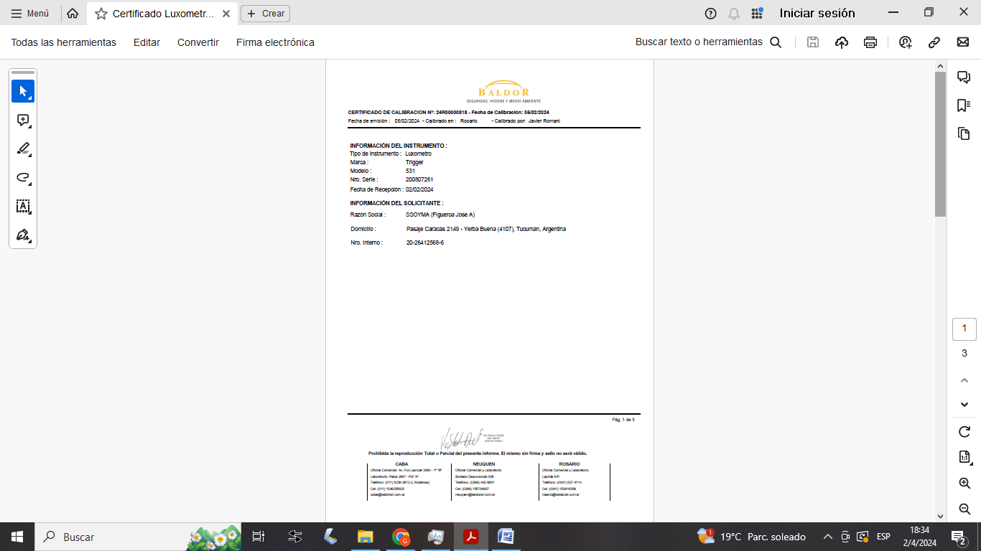

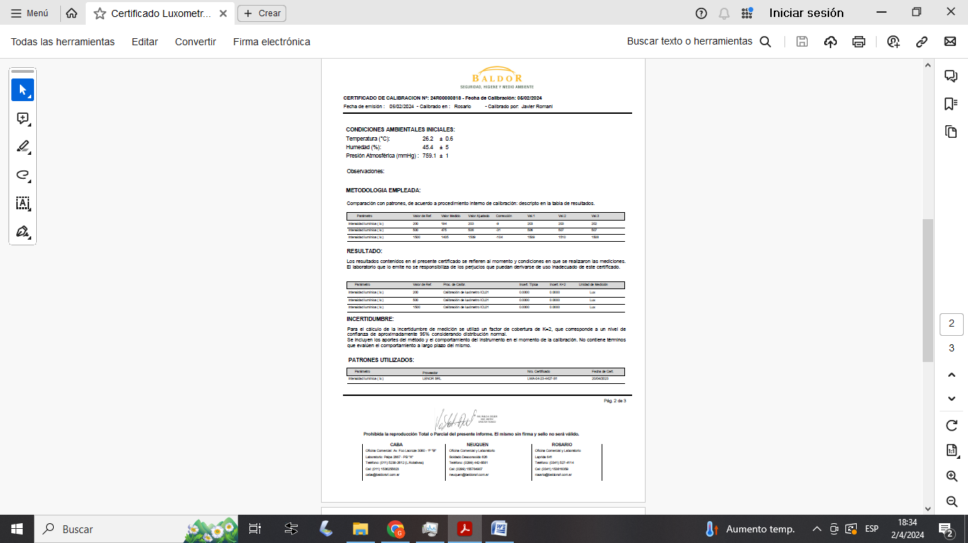

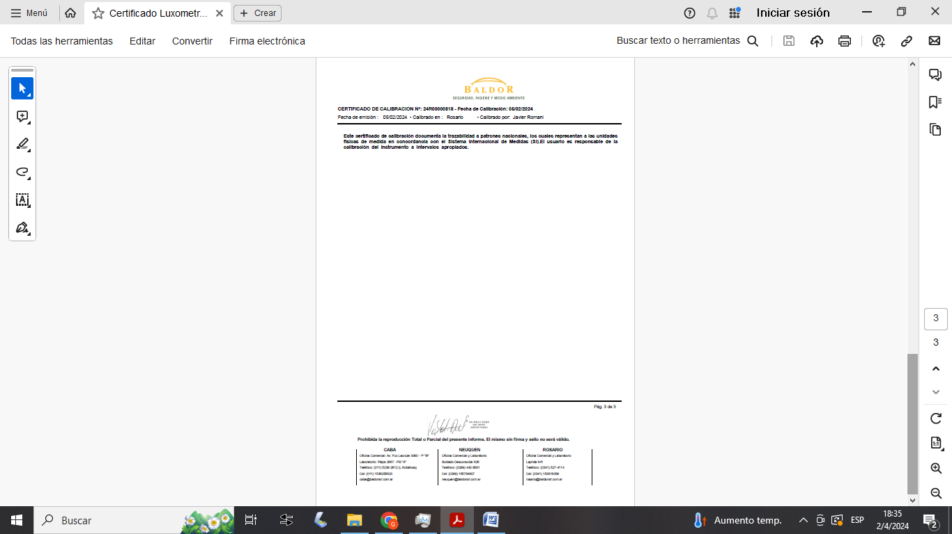

DOSIMETRO DE RUIDO

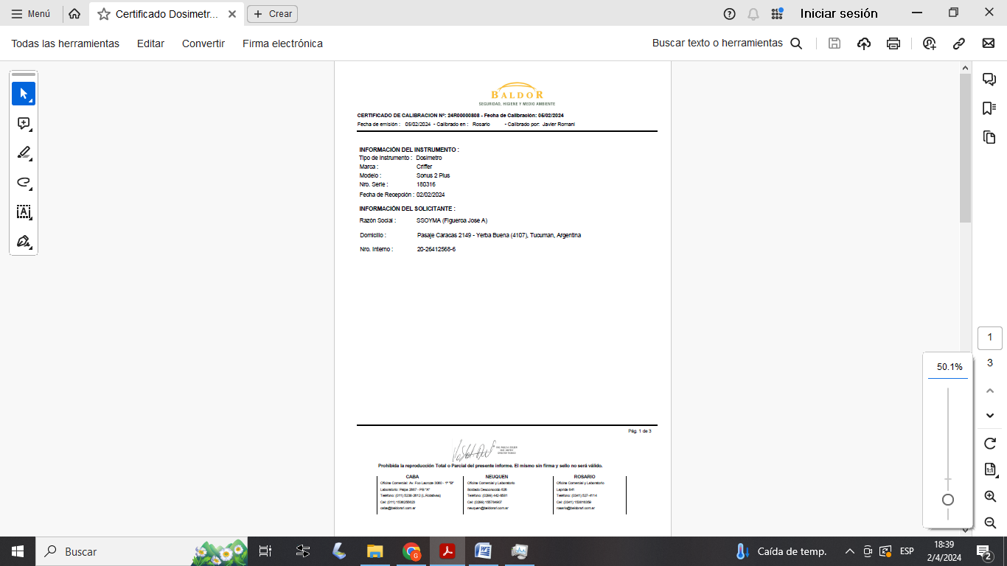

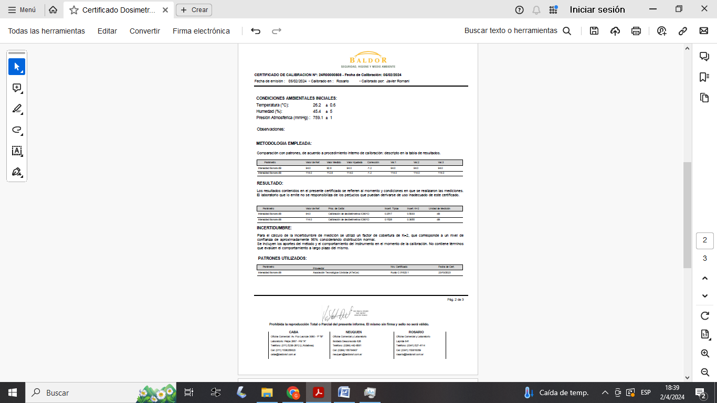

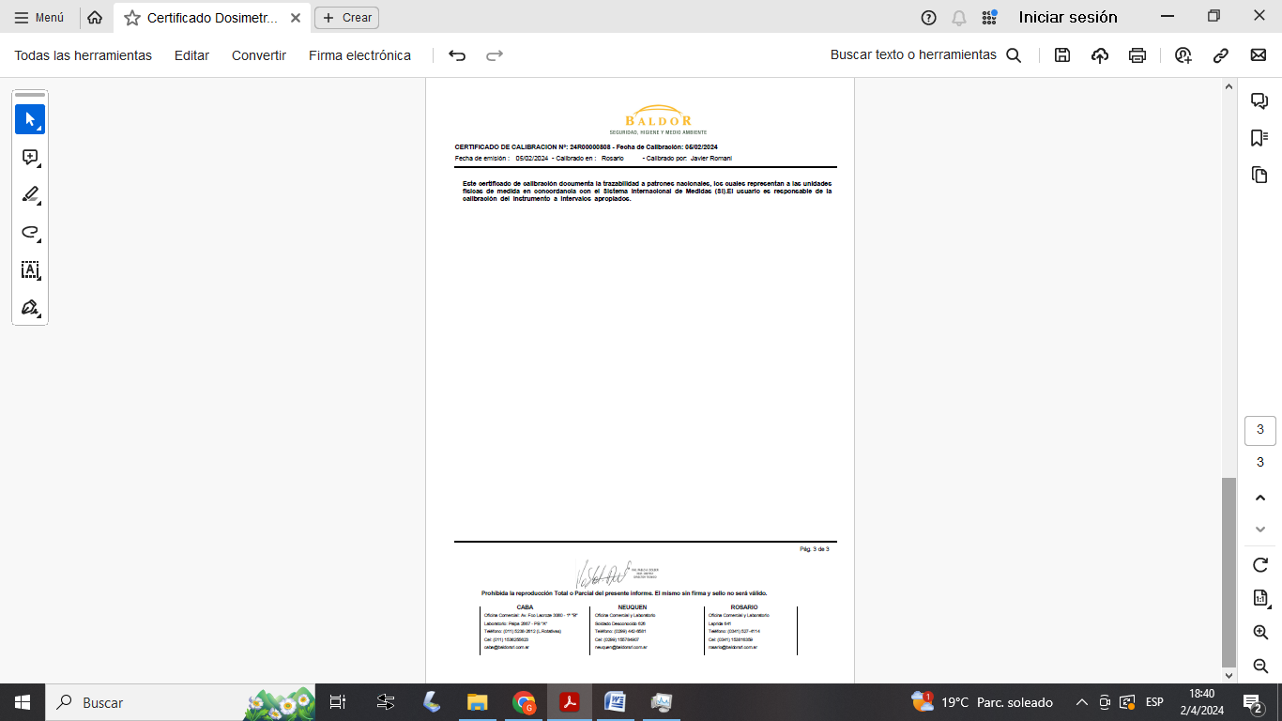

DECIBELIMETRO INTEGRADOR

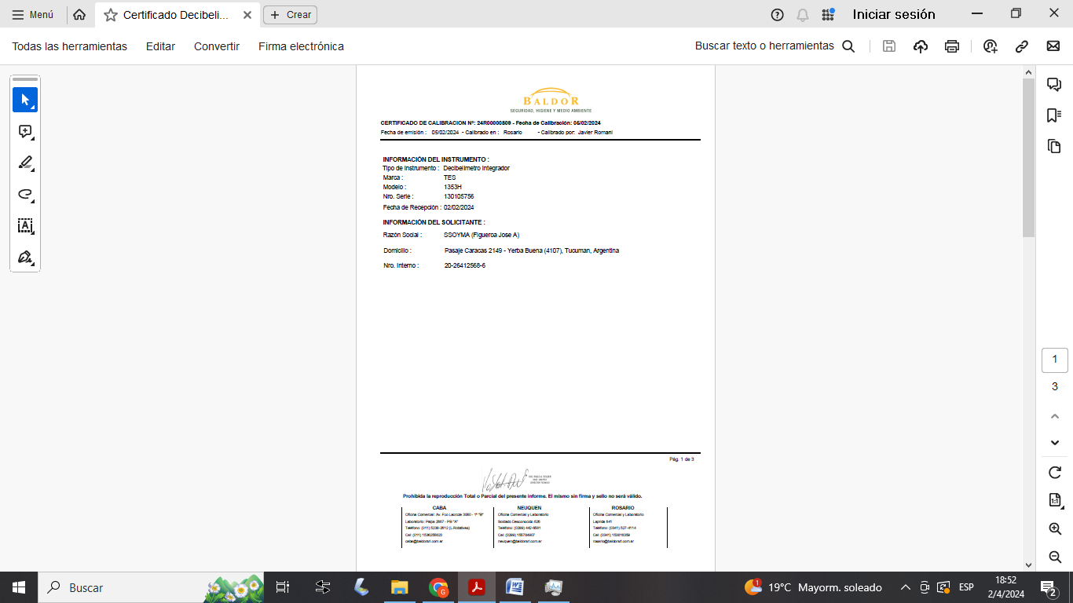
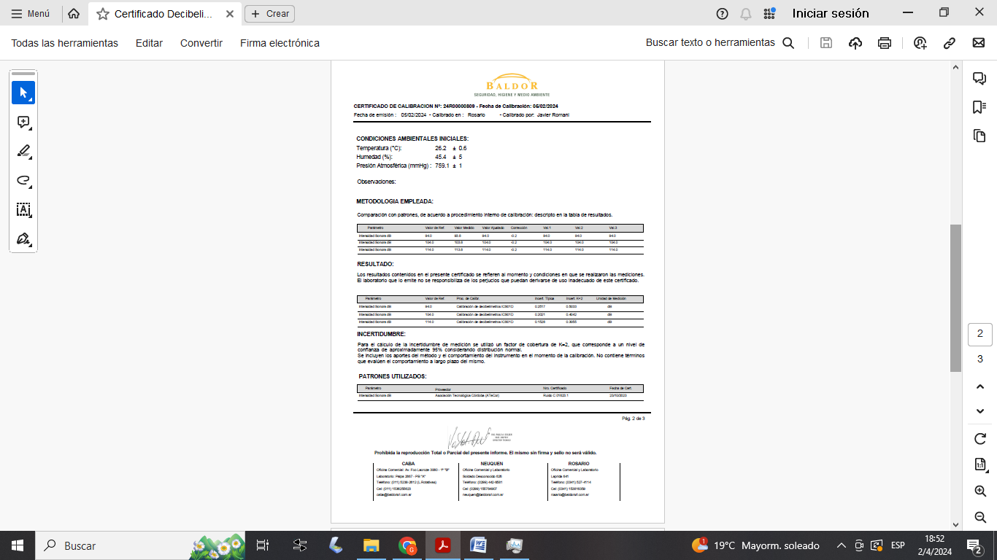

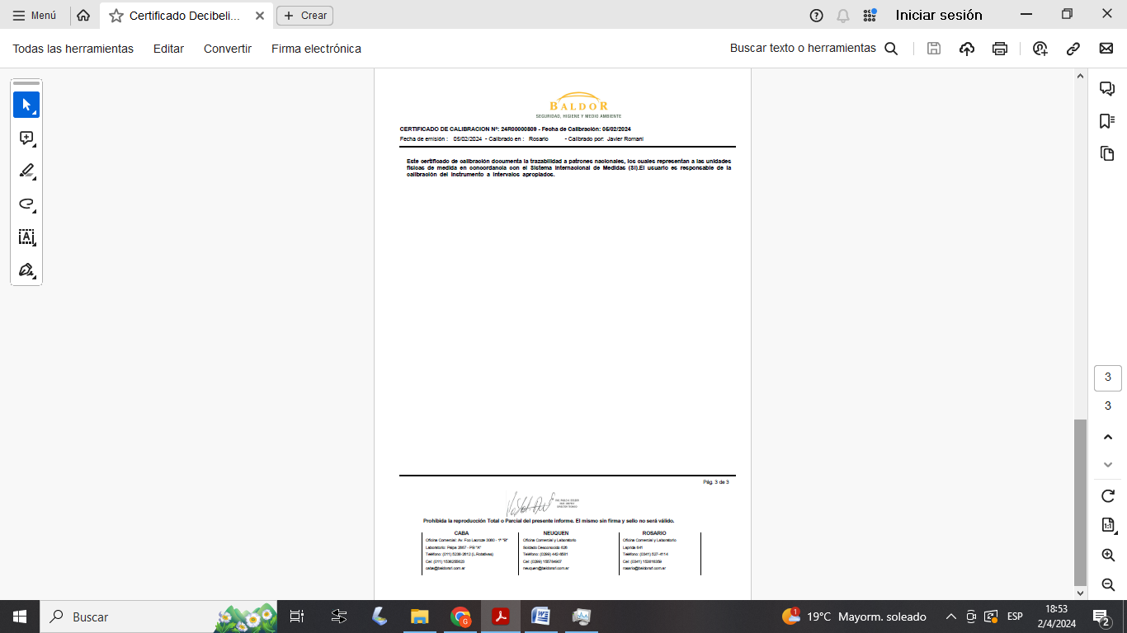

MONITOR DE CARGA TÉRMICA

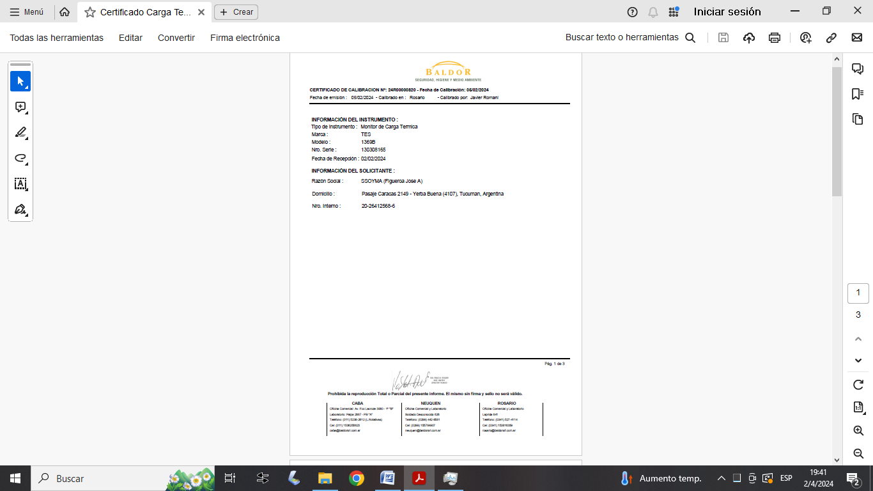
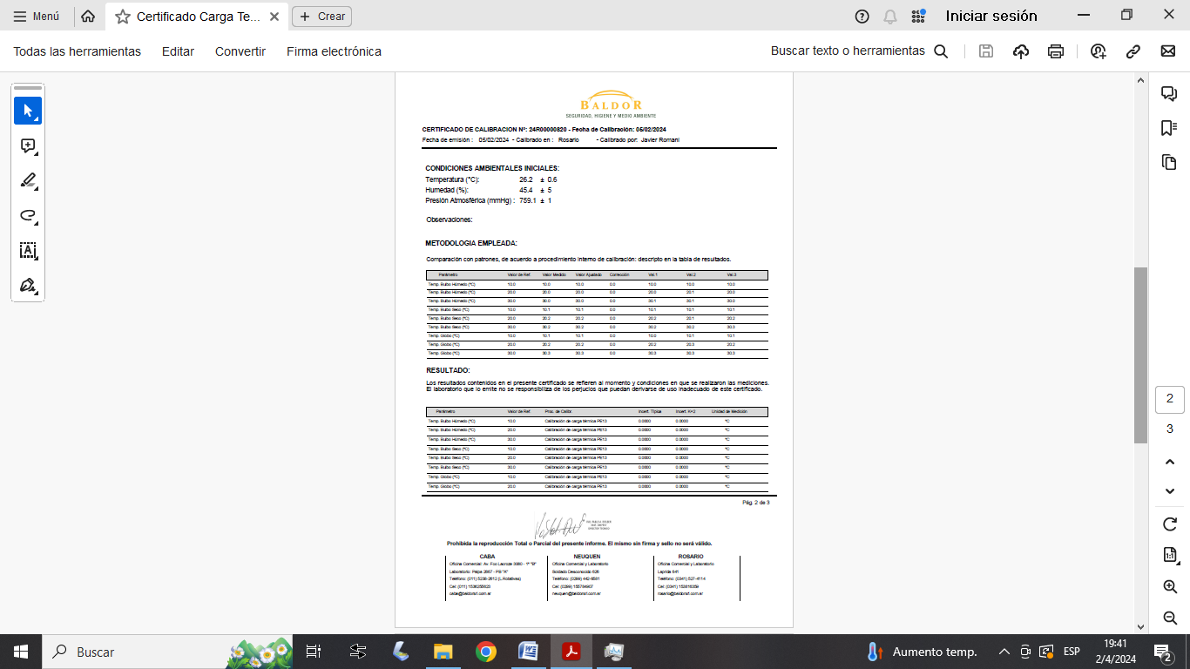
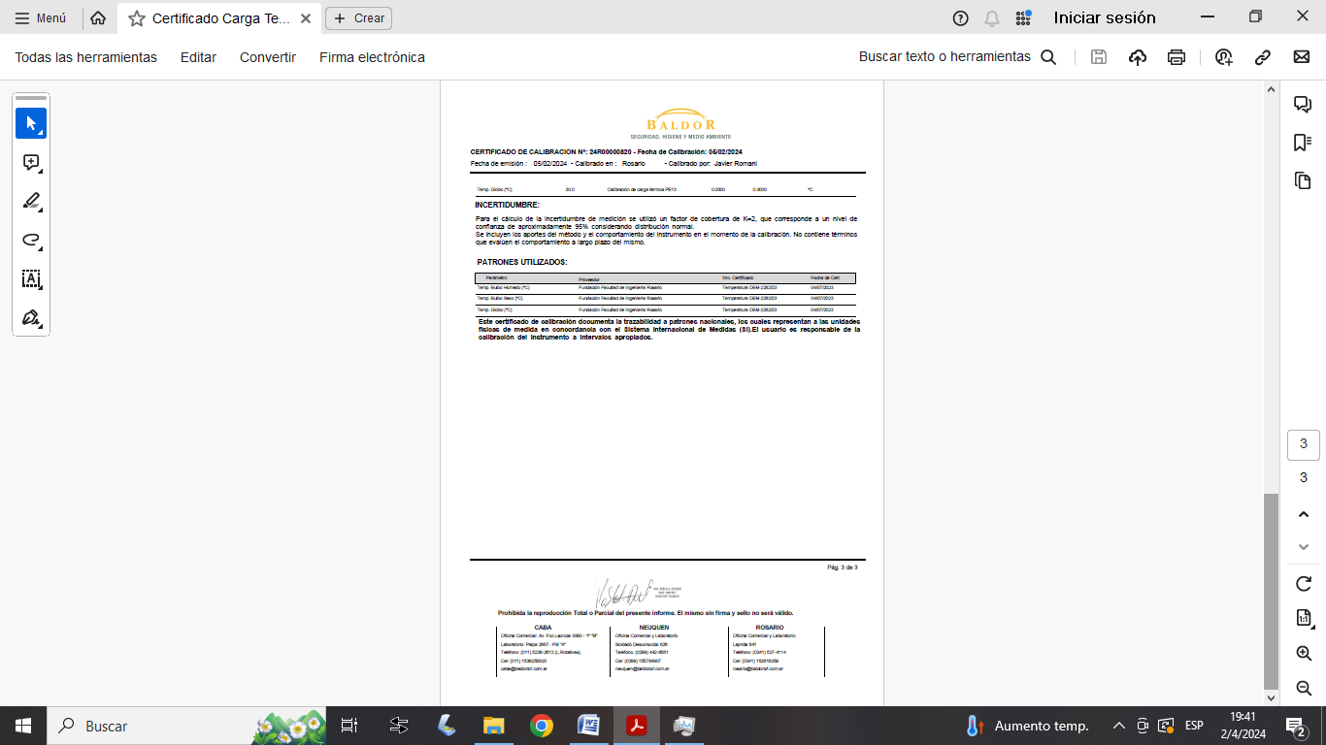

TERMOANEMOMETRO DE HILO CALIENTE

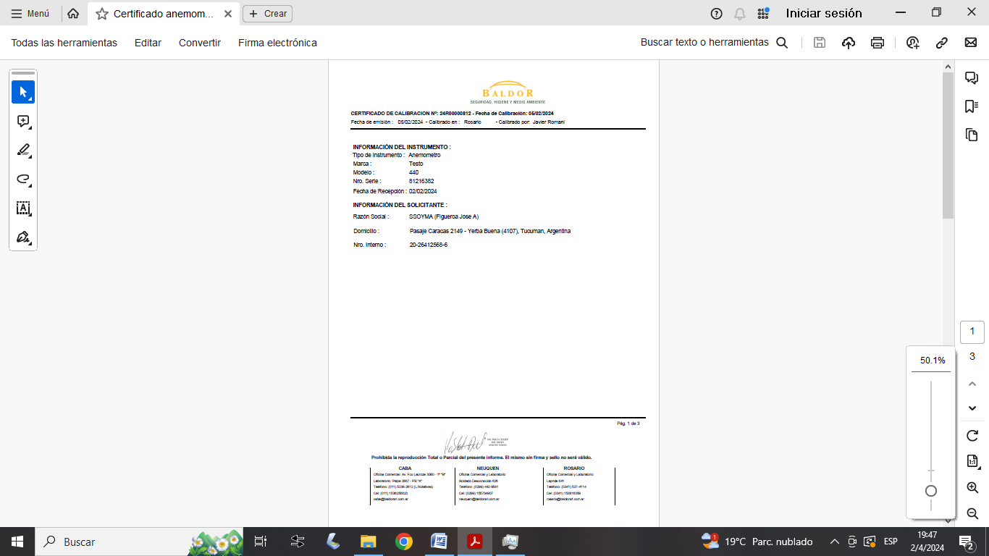

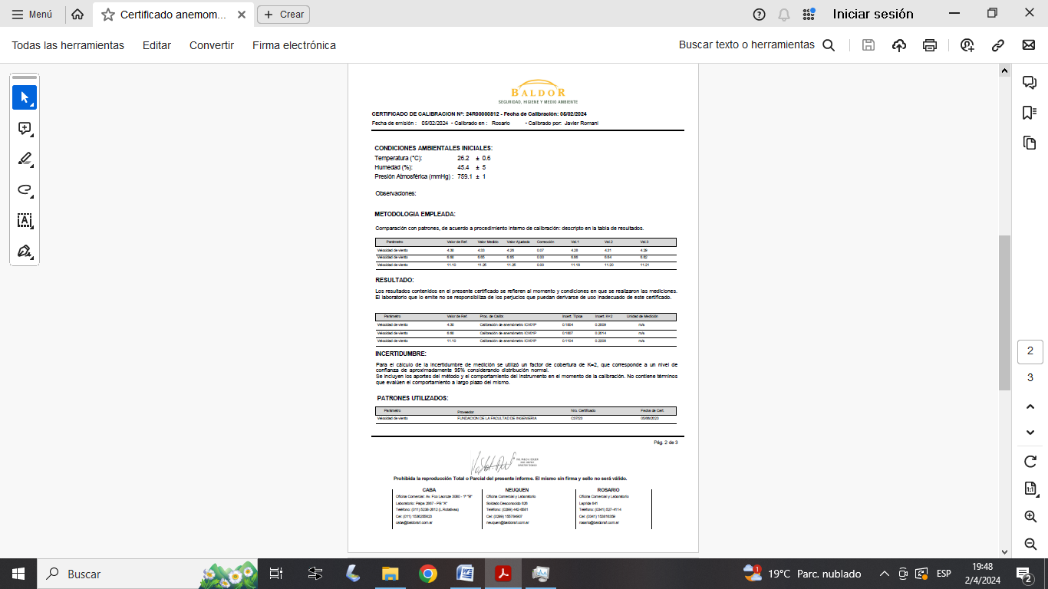

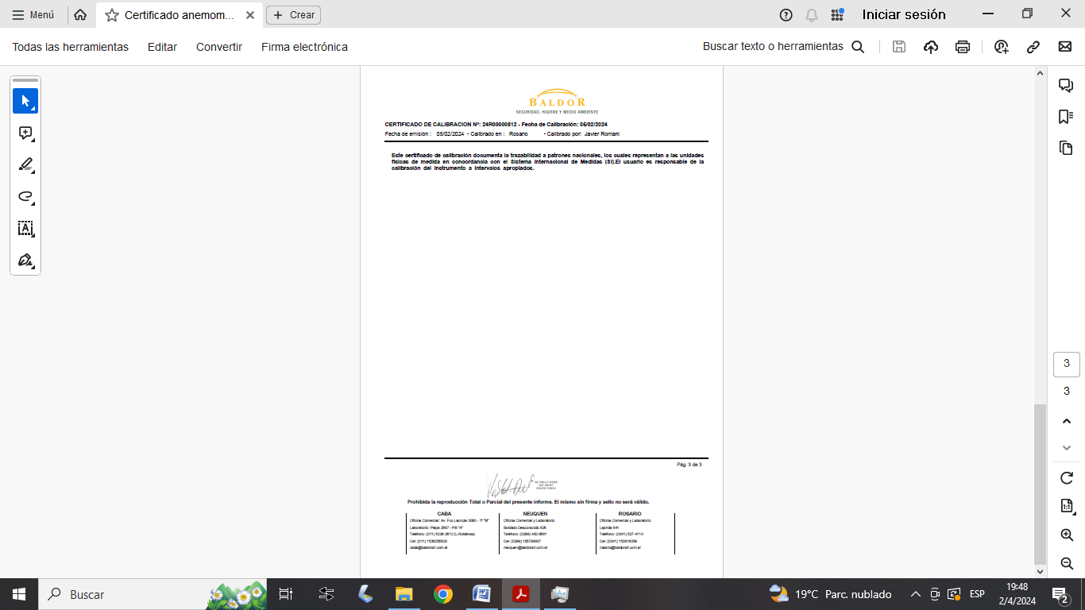

ESTACION METEOROLÓGICA

